Filozofická fakulta Univerzita Palackého v Olomouci
Katedra muzikologie

Jaroslav Čičatka a jeho význam v rámci olomoucké hudební kultury
Jaroslav Čičatka and his work in the context of Olomouc musical culture

Bakalářská diplomová práce

Štěpán Horák

Vedoucí práce: Mgr. Alice Ondrejková, PhD.

Olomouc 2017

Prohlašuji, že jsem bakalářskou diplomovou práci vypracoval samostatně na základě pramenů a literatury uvedených v seznamu pramenů a literatury. Souhlasím, aby tato práce byla uložena a zpřístupněna ke studijním účelům na Univerzitě Palackého v Olomouci.

V Olomouci dne 20. června 2017 Štěpán Horák

Rád bych touto cestou poděkoval vedoucí práce paní Mgr. Alici Ondrejkové, PhD. za cenné rady a ochotnou pomoc při zpracování práce. Díky patří také pracovníkům archivu Moravského divadla v Olomouci, Vlastivědného muzea Olomouc, Vědecké knihovny a Slovanského gymnázia v Olomouci za poskytnutí potřebných materiálů.

Obsah
Úvod 5
Stav bádání 7
1. Hudební dění v Olomouci v době Jaroslava Čičatky 9
1.1. Městské divadlo 9
1.2. Moravská filharmonie 10
1.3. Hudební festivaly 11
1.4. Pěvecké spolky 11
2. Životopis 13
3. Čičatkův strojopis v archivu Moravského Divadla Olomouc 15
3.1. Svazek č. 1 16
3.2. Svazek č. 2 17
3.3. Svazek č. 3 18
3.4. Svazek č. 4 20
3.5. Svazek č. 5 22
3.6. Svazek č. 6 23
3.7. Svazek č. 7 24
4. Čičatkova pozůstalost Vlastivědného muzea Olomouc 25
4.1. Hudební kultura a školství 26
4.2. Hudební skladatelé 28
4.3. Konvoluty drobných referátů týkajících se olomouckých koncertů a divadelních představení 33
4.4. Opera v Olomouci 34
4.5. Divadlo v Olomouci 36
4.6. Historie divadla v Olomouci dle sezon 38
4.7. Programy k hudebnímu představení 40
5. Vědecká knihovna Olomouc 42
5.1. Hrajeme na housle (1960) 42
5.2. Hrajeme na klavír (1961) 43
5.3. Hrejte harmoniky, rozezvučte se kytary (1963) 43
5.4. Čteme partitury (1961) 44
5.5. Operní a operetní libreta (1963) 45
6. Působení Jaroslava Čičatky na Slovanském gymnáziu v Olomouci 46
7. Forma publikační činnosti 48
Závěr 53
Shrnutí 55
Anotace 56
Seznam použité literatury 57
Přílohy 59

Úvod
Téma této bakalářské práce vychází z mé studijní profilace žurnalistika-muzikologie. Není tedy náhodou, že dílo Jaroslava Čičatky (1891-1979) v sobě oba tyto aspekty propojuje.
Čičatka v průběhu svého života vystřídal několik profesí a získal mnoho zkušeností, jež mu umožnily úzce propojit praktickou i teoretickou stránku hudby. Ačkoliv jeho působení je značně fixováno na olomoucký region, existuje jeho velká pozůstalost, v níž se nachází širší přesahy, a tudíž by neměla být zapomenuta. V centru badatelského zájmu stojí především situace v Olomouci na hudebně kulturním poli během minulého století a celkový přístup autora k dané problematice. Z hlediska žurnalistiky je stěžejní styl psaní a komparace kritik s dalšími obdobnými recenzemi.
Jaroslav Čičatka byl rodák z Prostějova, ale ve svém životě působil převážně v Olomouci, a to jako muž, jehož spektrum zájmu bylo opravdu široké. Byl to filolog, hudební vědec, redaktor, soustavný publicista a historiograf, jehož novinářská činnost se dominantně vázala k olomouckému deníku Našinec, kde později vedl také kulturní rubriku, která nesla název Čas.
Mimo jiné působil jako pedagog na gymnáziu v Novém Jičíně a na Slovanském gymnáziu v Olomouci, kde učil hudbu a vedl školní orchestr. V letech 1951–1970 byl PhDr. Jaroslav Čičatka pracovníkem hudebního oddělení Krajské lidové knihovny, později Okresní lidové knihovny a od roku 1953 stál v čele celého oddělení.
Po Čičatkovi zůstal rozsáhlý faktografický odkaz, z něhož je nejvýznamnější nikdy nevydané zpracování prakticky celých dějin českého profesionálního divadla v Olomouci do 70. let 20. století.
Tato práce vznikla ve spolupráci s Vlastivědným muzeem v Olomouci, v jehož sbírkách se nachází osobní fond vážící se k Jaroslavu Čičatkovi. V podstatě to však představovalo úzkou spolupráci nejen s muzeem, ale také s Moravským divadlem Olomouc, tedy především s jeho archívem, kde se nachází strojopis Čičatkova díla věnující se historii opery, operety a v minoritním zastoupení také baletu.
Třetí nejdůležitější institucí je Vědecká knihovna v Olomouci, kde jsou uloženy Čičatkovy publikace předkládající teoretické i praktické návody hry na klavír, housle, kytaru, harmoniku, či studium partitur a studium operních a operetních libret. V obou institucích se nalézají jeho recenze na jednotlivá představení divadla i další hudební aktivity, což bylo také součástí bádání. Vše doplněno kapitolou týkající se životopisných dat, vycházející z materiálů muzea a z tisku. Mimo jiné zahrnuje bakalářská práce také stručný přehled o hudebních institucích a hudebním dění v době Jaroslava Čičatky a krátkou analytickou kapitolu, v níž je rozebrána a sumarizována jeho publikační činnost.
Pro jasnější představu obrazu o odkazu Jaroslava Čičatky budou připojeny v rámci příloh materiály z archivu Vlastivědného muzea v Olomouci a archívu Moravského divadla Olomouc.
Cílem této práce je tedy pokrýt, okomentovat a dát do souvislosti celý odkaz Jaroslava Čičatky vážící se k olomouckému hudebně-kulturnímu životu, aby z něj příští badatelé zpracovávající olomoucké hudební dějiny mohli čerpat.

Stav bádání
Olomouc patří k městům s jednou z nejbohatších hudebních a kulturních tradic v České republice vůbec. Období, ve kterém Jaroslav Čičatka žil a které se snažil komentovat a zapojovat se do regionálního hudebního dění se vyznačovalo značnou nestabilitou, problémy v průběhu dvou světových válek, i následným nástupem komunistického režimu, který chod olomoucké kultury značně také ovlivnil. Všechny tyto historické momenty se zrcadlí v díle Jaroslava Čičatky.
Bylo nutné projít všechny instituce spojené s působením Jaroslava Čičatky. Jelikož odkaz je mimo Vědeckou knihovnu, kde je k nahlédnutí pouze prezenčně nevydaný, v drtivé většině případů se během práce badatel setká s archivními materiály.
Nejdůležitější institucí s nejobsáhlejším materiálem je beze sporu archiv Vlastivědného muzea Olomouc, v němž se nachází osobní fond Jaroslava Čičatky. Fond obsahuje zejména rukopisy a strojopisy k dějinám hudby a divadla, ale také vydaná díla původce i cizí, poznámky k Čičatkovu stěžejnímu, ale nevydanému dílu Dějiny českého divadla v Olomouci a archiv novinových výstřižků a divadelních a hudebních programů. Výchozí pomůckou pro zpracování materiálů týkajících se hudby mi byl vytvořený inventář k osobnímu fondu zhotovený jako bakalářská diplomová práce od Radky Volkové z roku 2015.
V archivu je uloženo 25 kartonů mapujících jeho život a činnost. Fond je zmapovaný a inventář čítá 1090 čísel, nicméně se s ním nepracovalo dál. Vzhledem k přehlednému tematickému rozdělení jsem tedy snadno dokázal dohledat informace související s hudbou a hudebně kulturním životem v Olomouci.
Inventární zpracování má ovšem i některé nedostatky, neboť při jeho tvorbě vznikla chyba. Inventární čísla jsou posunuta o pět čísel dopředu. Znamená to tedy, že číslům v dokumentu neodpovídají dílčí témata a dokumenty v kartonech a v některých případech neodpovídají ani samotné kartony. V mé práci jsem tedy citoval inventární data přímo z originálních dokumentů nikoliv z finálního inventárního zpracování.
Další neméně důležitou institucí byl archiv Moravského divadla Olomouc, kde se stěžejním předmětem zkoumání stal strojopis věnující se historii hudebního divadla, konkrétně opery, operety, činohry a baletu. Strojopis sestává ze 7 svazků, které mapují sezóny 1929 až 1944 a dohromady čítá 914 stran. Prvnímu svazku předchází úvodní část složená z dobové anotace, obsahu a přehledu veškerých premiér i nových nastudování.
Vědecká knihovna v Olomouci vlastní také některé Čičatkovy texty. Jedná se o jeden z mála vydaných materiálů dostupných mimo archívy. Zde se jedná o doporučený studijní materiál tedy dostupný notový materiál vhodný pro určitou věkovou kategorii a technickou úroveň věnující se hře na klavír, housle, stejně tak kytaru a harmoniku. U všech notových materiálů jsou uvedeny i signatury, které v knihovně nesou, aby byly dostupné veřejnosti. Zde lze materiál ztotožnit s běžným zaužívaným repertoárem v šedesátých letech 20. století. Totéž se týkalo i studia partitur a libret.
Literatury a článků konkrétně k osobě Jaroslava Čičatku existuje málo, takže při psaní životopisné kapitoly bylo užito především písemnosti uložených ve fondu, jako například křestní list, oddací list, úmrtní list, nebo jeho samým sepsaný životopis ještě během svého života.
Co se týče kapitoly, která se letmo dotýká hudebního dění v Olomouci v době Jaroslava Čičatky, bylo čerpáno z osvědčené knihy pro práce týkající se divadla v Olomouci Jiřího Štefanidese Kalendárium dějin divadla v Olomouci. Druhou stěžejní publikací pro mě bylo novější dílo od Jana Vičara a kolektivu autorů Hudba v Olomouci 1945–2013. Další prací, jež mi byla při vytváření této kapitoly nápomocná se stala diplomová práce Martiny Pudelové Olomoucký hudebně-kulturní život v letech 1945–1948.
Poslední kapitola zahrnující formu publikační činnosti je pak jakousi syntézou předešlých nasbíraných informací. Nechybí ani tabulky, jež přehledně mapují celkový počet a typ díla spojeného s hudebně-kulturním životem v Olomouci.
Nejdůležitějším pro tento text byla detailní práce s prameny a literaturou, tzn. zkoumání vybraných spisů. Dále pak excerpce z dobového tisku, jako byl Našinec, nebo Moravský večerník. Stejně jako následné začlenění do celkového kontextu vývoje jeho osobnosti, zmapování hudebních aktivit zkoumané osobnosti a analýza jeho recenzí v kontextu dobové novinářské praxe.

1. Hudební dění v Olomouci v době Jaroslava Čičatky
Jaroslav Čičatka se narodil ve složité době, během níž zažil dvě světové války, z nichž tu dřívější poznal osobně přímo z bojiště. Po válce pracoval jako učitel a jeho dílo z této doby není obsáhlé. Posunem v kariéře bylo jeho jmenování zemským školním inspektorem v Brně v časovém období od 16. ledna 1942 do 9. května 1945. Rok 1945 pro něj byl taktéž velkým mezníkem, a to nejen pro to, že souvisel s ukončením války a příslibem míru, ale protože začal působit jako profesor na Slovanském gymnáziu v Olomouci, kde učil zpěv, rozvíjel hudební talent svých žáků a mohl se tak naplno zapojit do olomouckého hudebního života.
Sezona 1945 byla na hudební kulturu velmi chudá, a to zejména proto, že zaměstnanci divadel byli nacistickým Německem povoláni k práci v Říši.
„Olomouc byla osvobozena až na samotném konci druhé světové války, mezi posledními městy na Moravě. Rudá armáda ji během 8. května obsadila a následující den boje definitivně skončily.“
Po osvobození se v Olomouci opět znovuzrodilo mnoho kulturních institucí, které přispívaly k rozvoji společenského a kulturního života města. Některé instituce, jako Moravská filharmonie byly nově založeny.
V době vrcholného působení Jaroslava Čičatky (1945-1965) bylo v Olomouci několik dominantních spolků a institucí, jež utvářely olomoucký hudebně-kulturní život. Jednalo se zejména o Městské, divadlo, dále pak Moravskou filharmonii, hudební festivaly, smíšené pěvecké spolky v čele s pěvecko-hudebním spolkem Žerotínem a mužským pěveckým sborem Nešvera.

1.1. Městské divadlo
Do roku 1918 existovalo v Olomouci pouze divadlo německé. Česká díla prováděly spolky a ochotnická sdružení (Žerotín, Jednota divadelních ochotníků besedních). „V květnu roku 1919 se poprvé začalo mluvit o možnosti převodu divadla do českých rukou.“ České divadlo bylo založeno až v roce 1920, nicméně, během období Protektorátu se olomoucké divadlo dostalo opět pod nadvládu Němců.
„Stálé České divadlo v Olomouci (od roku 1920) provozovalo operu, operetu, činohru a balet. Smlouvu s ředitelem uzavíralo Družstvo českého divadla, ekonomicky se divadlo opíralo o vlastní příjmy a nevelké státní a zemské dotace. Za ředitele Antonína Drašara (1921–1931) divadlo usilovalo především o finanční stabilitu; uvádělo desítky titulů v sezoně a organizovalo početné zájezdy.“
Okupace Československa Německem přerušila nadějný vývoj činohry a opery Českého divadla v Olomouci. Režisér Oldřich Stibor byl v roce 1941 zatčen gestapem a během války zahynul v koncentračním táboře.
„V budově městského divadla začaly hostovat německy hrající soubory z Opavy a z Ostravy a počet dní v týdnu vyhrazený pro česká představení se snižoval. České divadlo muselo využívat nepříliš vhodného Národního domu. Počínaje sezonou 1941/42 byl v městském divadle znovu ustaven stálý německy hrající soubor, zatím jen činoherní, od sezony 1942/43 také operní a operetní.“
„Při bombardování Olomouce Rudou armádou a osvobozovacích bojích došlo k poškození obou divadelních budov. Opravy začaly záhy po skončení války a divadlo bylo předáno do rukou Ústředního národního výboru města Olomouce.“ Změna ve vedení nenastala a ve funkci ředitele nadále pokračoval Julius Lébl. Co se však změnilo byl název z Českého divadla na Městské.

1.2. Moravská filharmonie
„Městský symfonický orchestr, jak zněl původní název, zahájil svou činnost ihned po osvobození a jeho existence byla podporována olomouckým Národním výborem. Orchestr vznikl v posledních týdnech války z českých členů německého městského orchestru Städtisches Symphonieorchester Olmütz a z příznivců Dalibora Doubka v amatérském orchestru Žerotína. Doubek se stal také šéfdirigentem nově vzniklého orchestru.“
„Za Doubkova řízení orchestr během následujících dvou [poválečných] měsíců absolvoval deset úspěšných vystoupení v Olomouci, Mariánském údolí a Velké Bystřici.“
Od první koncertní sezony 1945/1946 začal orchestr používat označení Moravská filharmonie, které mu údajně udělil tehdejší ministr kultury Zdeněk Nejedlý, nicméně se nedochoval žádný písemný ani úřední záznam o udělení nového jména ministrem nedochoval.

1.3. Hudební festivaly
Kromě jednotlivých koncertů obohacovaly olomoucký hudební a kulturní život beze sporu také festivaly, jichž na olomoucké půdě za Čičatkova života probíhalo několik. Jedním z nejstarších festivalů vůbec je Olomoucké hudební jaro – Dvořákova Olomouc. „O ambici založit jarní hudební festival orchestrální a komorní hudby se poprvé zmínil dirigent Moravské filharmonie Dalibor Doubek v roce 1946 v publikaci Dožatá na Hané.“ Plány se bohužel podařilo zrealizovat až v květnu o čtyři roky později, a to v důsledku spolupráce festivalového výboru Pražského jara s Krajskou odbočkou umění v Olomouci. V rámci této spolupráce bylo zorganizováno šest hudebních koncertů pod názvem Hudební jaro.
Mimo tento festival se Čičatkův život protnul také s Mezinárodním varhanním festivalem, jehož první ročník se uskutečnil v roce 1969 a „od roku 1972 pořádanou nejvýznamnější nesoutěžní přehlídku dětských pěveckých sborů ve střední Evropě: Svátky písní Olomouc.“

1.4. Pěvecké spolky
Jedním z nejvýznamnějších spolků, který se v Olomouci vyskytoval byl již od svého počátku v roce 1880 pěvecko-hudební spolek Žerotín. Spolek udržoval styky s předními českými umělci, z nichž můžeme jmenovat například Antonína Dvořáka. „První světová válka činnost Žerotína ochromila, navíc se spolek již od roku 1911 potýkal s problémy finančními a postrádal jasnou koncepci.“
Po válce však došlo k obratu a rozvoji spolku. V meziválečném období se vystřídali čtyři sbormistři: Jaroslav Wilkonski, Jaroslav Fialka, Jaroslav Talpa a Ivo Milič Pecháček.
Úpadek přišel přirozeně s druhou světovou válkou, během níž rapidně klesl počet členů spolku, což znemožnilo provádět složitější představení. Po skončení války došlo k přesunu umělců filharmonie Žerotína do Městského symfonického orchestru, pozdější Moravské filharmonie. Mezi oběma institucemi však probíhala spolupráce. „Spolek se tedy po osvobození mohl věnovat pouze sborové činnosti, což bylo vždy hlavním těžištěm jeho práce.“
Druhým spolkem, který nesmí být v kontextu s 20. stoletím opomenut je mužský pěvecký sbor Nešvera. Tento sbor se vyvinul z mužského souboru Okteto Žerotína, který v roce 1920 vytvořil sbormistr Jaroslav Talpa. V roce 1924 se soubor rozšířil na Dvanáctku Žerotína a v roce 1926 vznikla Šestnáctka Žerotína, která se v roce 1931 od Žerotína definitivně oddělila. Nešvera patřil společně se sborem Žerotín k nejstarším a nejvýznamnějším hudebním spolkům v Olomouci. „Za okupace nebyla činnost spolu nijak omezena, pouze klesl počet členů a vystoupení. Pouze při sestavování programu koncertů byl sbor omezen ve výběru skladeb, který museli přizpůsobit požadavkům protektorátního režimu.“
Mezníkem v činnosti se stala oslava čtvrtstoletí existence olomouckého mužského sboru, která byla spojená s výročím patnácti let existence Šestnáctky. Díky organizačním problémům a politickým důvodům proběhla jubilejní oslava až 1. prosince 1946. Sbor byl v důsledku návrhu výboru na valné hromadě přejmenován na Mužský pěvecký sbor Nešvera,“a to s platností od 1. ledna 1947. Bylo to vyjádření úcty vůči kapelníkovi dómského kůru, řediteli fundace a významnému skladateli, jenž v Olomouci prožil posledních 30 let života.“
Zmíněné instituce nejsou jediné, které během života Jaroslava Čičatky utvářely olomouckou hudební kulturu. Mimo jiné se podílelo také: olomoucké rozhlasové studio, Spolek pro komorní hudbu, pěvecké sbory Církve československé husitské, hudební školy Žerotín a Iši Krejčího, pěvecké sbory Dvořák, Collegium vocale, Madrigal a mnoho dalších spolků a institucí.

2. Životopis
Jaroslav Adam Čičatka se narodil 9. ledna 1891 v Prostějově jako syn krejčího Josefa Čičatky a jeho ženy Filomény. Byl pokřtěn 12. ledna farářem Aloisem Kovářem v tamějším farním chrámu Povýšení sv. kříže.
Rodina se potýkala s neustálými finančními problémy. Svědčí o tom žádost o prominutí školného z roku 1902, kdy byl mladý Čičatka v šesté třídě a ze které je patrné, že jeho otec vydělával ročně pouhých 400 Kč a matka byla nezaměstnaná.
„Na konci svého středoškolského studia již Jaroslav Čičatka Poskytoval kondice majetnějším žákům, aby vypomohl s finančním zabezpečením domácnosti.“
Zkoušku dospělosti složil 12. července 1909 na státní reálce v Prostějově. „K maturitě složil roku 1911 doplňovací maturitní zkoušku pro absolventy reálek, aby mohl studovat na Univerzitě.“ Přes všechny finanční překážky začal studovat ve Vídni, kde se věnoval studiu českého a německého jazyka a získal 27. ledna 1914 vysvědčení o učitelské způsobilosti. „Po absolvování Vídeňské univerzity složil zkoušku z učitelské způsobilosti pro vyučování češtiny a němčiny na středních školách s vyučovacím jazykem německým. Po absolvování zkoušky si učitelské způsobilosti si Jaroslav Čičatka našel práci jako zkušební kandidát v německé státní reálně škole v Prostějově, kde pracoval bez nároku na mzdu.“ Během studií se seznámil se svojí první manželkou Elisabeth Sehnberovou, se kterou se 7. listopadu 1915 ve Vídni oženil. Krátce po svatbě však musel narukovat do vojenské služby v první světové válce, kde byl od 16. listopadu 1915 do 28. října 1918 na východní, jihozápadní i západní frontě. Z významných bitev, kterých se zúčastnil lze zmínit bitvu o Lvov.
Po válce vyučoval na státní reálce v Prostějově, Olomouci, státním reálném gymnasiu v Olomouci a působil také jako zemský školní inspektor v Brně v časovém období od 16. ledna 1942 do 9. května 1945. Osmého května 1928 mu byla udělena státní českou komisí pro učitele hudby v Brně učitelská způsobilost ze sborového zpěvu. Následně vedl žákovský sbor a orchestr, se kterým vystupoval při různých oslavách, soutěžích a kulturních vložkách. Další Čičatkovou vášní bylo divadlo, které ve škole také vedl a jemuž se věnoval i mimo ji. Pod jeho vedením bylo nazkoušeno mnoho her, které byly velice úspěšné. V soukromí sepsal dějiny olomouckého divadla. Toto dílo však zůstalo nevydané a je nyní uloženo ve strojopisné podobě v archivech Vlastivědného muzea a Moravského divadla v Olomouci.
Mimo vyučování se však zabýval také hudbou. Byl referentem několika listů: Moravský večerník /-a/, Pozor /Č/, Hlas lidu /A/, Lidové Noviny /J. Č/, Našinec, Stráž lidu, Lidová demokracie/Č/.
Kromě toho se věnoval dramaturgii olomouckého divadla. V letech 1951–1970 pracoval PhDr. Jaroslav Čičatka v hudebního oddělení Krajské lidové knihovny, později Okresní knihovny v Olomouci. Od r. 1953 potom celé oddělení vedl.
„V době Čičatkova pracovního vzestupu byla jeho manželka zřejmě nemocná a bylo potřeba, aby jí pomohl manžel. V souvislosti s tím se dožadoval, aby mu byl přidělen dostatečně byt, aby v něm mohli přebývat společně s manželkou a měl tak možnost se o ni postarat.“
Roku 1949 mu jeho první žena zemřela. Byla pohřbena na Olomouckém ústředním hřbitově. O rok později se ovšem v Olomouci znovu oženil s Jarmilou Havránkovou, rozenou Šichovou, která pracovala jako učitelka.
Jaroslav Čičatka zemřel v úctyhodném věku osmdesáti osmi let 12. září 1979 v olomoucké fakultní nemocnici. Byl pohřben kremací 19. září 1979 na Ústředním hřbitově v Olomouci.

3. Čičatkův strojopis v archivu Moravského Divadla Olomouc
V archívech Moravského divadla Olomouc je uložený Čičatkův strojopis věnující se historii hudebního divadla, tj. opeře, operetě, v mizivých případech zmiňuje situaci baletního souboru a reflektuje také dění v činoherním souboru. Mimo to obsahuje informace týkající se provozních záležitostí, všímá si personálních změn, uměleckého profilu i abonentního systému. Sám autor ho pak pojmenoval „České divadlo v Olomouci“.
Strojopis sestává ze 7 svazků, které mapují sezóny 1929–1944 a dohromady čítá 914stran. Prvnímu svazku předchází úvodní část, která je složená z dobové anotace, obsahu a 23 stránkového přehledu veškerých premiér a nových nastudování. Čtenář se z něj dozví autora, název díla, dirigenta, režii, výpravu a datum premiéry.
Jedná se o text psaný na stroji a tím je jeho formální kvalita značně poznamenaná. V díle se často objevují přeškrtaná, dopsaná, nebo spojená slova, ve kterých je v polovině mezera a jsou tak spojeny vlnovkou. Neopravené překlepy rovněž nejsou výjimkou.
Čičatka si nevybral zkoumané sezony náhodně. „Věřil, že část epochy, kterou zpracoval, byla jeden z vrcholů divadla vůbec“, ale hlavně také většinu představení sám viděl a následně o nich psal.
Pro Čičatku byly nejdůležitějším pramenem recenze a komentáře v novinách a časopisech. Musíme se však na tyto texty o inscenacích a koncertech dívat tak, že byly mnohými redakcemi vnímány jako podřadná součást novinových periodik a v důsledku toho se někdy odbývali. Kritici ovšem ke své funkci přistupovali zodpovědně.“ Autor postupoval podle sezon, protože se soubory hodně obměňovaly, a to zejména v opeře. Například u opery Prodaná nevěsta byla po sezóně, ve které se hrála v té následující plným právem nově nastudována.“
Jaroslav Čičatka v závěru svého úvodního slova dodává, „že mu z jeho práce nakonec vyšlo nejen vylíčení úsilí divadla o svou funkci jako významný kulturní činitel kraje, ale také jeho nadlidský zápas o holou existenci v boji proti lhostejnosti, osobní zaujatosti a nesprávně uplatňované ctižádostivosti a později proti německé nenávisti. Byla to pak nejen historie divadla, ale i kritika kritizujících referentů a kritika obecenstva.“

3.1. Svazek č. 1
První svazek mimo zmiňované úvodní slovo a přehled premiér obsahuje 140 stran a mapuje situaci od roku 1929 do roku 1931. Na začátku textu se autor ovšem obrací zpátky a věnuje se představením, které byly v olomouckém divadle inscenovány během uplynulé dekády. Uvádí také, které skladatele a kolikrát olomoucké divadlo interpretovalo nejčastěji.
Dozvídáme se tak, že v prvním desetiletí svého trvání „sehrálo olomoucké české divadlo celkově 5223 představení, a to 1828 oper, 1799 operet, 1579 činoher a 27 baletů. Z domácích skladatelů byl nejvíce hrán Bedřich Smetana (473x) – nejčastěji Prodaná nevěsta (192x), druhé místo patří Antonínu Dvořákovi (189x) – nejčastěji Rusalka (84x) a třetí místo pak patří Leoši Janáčkovi, jehož nejhranějším dílem byla Její Pastorkyňa (48x). Dále olomoucké ansámbly hojně interpretovaly například Fibicha, Kovařovice, Foerstera a Weinegera. Z cizích skladatelů měl největší počet představení Verdi (158) a Pucciny (137).“
Čičatka dále komentuje okolnosti, které zapříčinili odchod ředitele Drašera a nástup nového ředitele Stanislava Langera, jehož totožnost odtajnil 30. ledna 1931 deník Pozor. V té době došlo k strašnému úpadku olomoucké opery. Podle Čičatky zejména v důsledku přetíženosti ansámblu. Titíž hudebníci byli na začátku roku 1931 na měsíčním působení v Košicích. Následovalo čtrnáct dní, ve kterých měli sedm představení a ihned jeli zase na čtrnáctidenní výjezd do Českých Budějovic. Deník Pozor přirovnal v té době olomouckou operu ke kočovné scéně velmi slabé úrovně, která neměla daleko k pojmu provinciální.
Autor na straně 21 uvádí cíle, se kterými Langer nastoupil do funkce. Jako nejstěžejnější bod změn můžeme jmenovat soustředění se olomouckého divadla na Olomouc a okolí, tzn. Přerov, Prostějov a Kroměříž. V prvním svazku také reflektuje změny v počtu muzikantů jednotlivých souborů, které v důsledku změn nastaly. Činohra - 10 mužů, 1 nápověda, 6 žen. Opera – 3 tenoři, 2 basbarytoni, 2 basisti, 2 sopranistky, 1 mezzosopranistku, 1 altistku, 1 nápovědu + sbor o 12 ti mužích a o 1Oti ženách. Jde o menší počet než za ředitele Drašara, přesné číslo ovšem autor neuvádí. Od strany 43, se Čičatka věnuje konkrétním sezónám 1929-1931. Uvádí premiéry a textem se prolínají i články z tisku. Největší zastoupení zde mají komentáře a recenze z deníku Pozor, Našinec, Moravský Večerník, Olomoucký obzor, Lidové noviny a Stráž lidu.
Mimo faktografických informací komentuje autor jednotlivá představení i svými názory, které dává do kontextu s aktuální společenskou situací. Např: v sezoně 1930/1931 olomoucká činohra nastudovala provedení Goetzovy činohry. Čičatka k tomuto faktu uvádí: „Dvakrát odvážné, jestliže olomoucká činohra odhodlala se tak v Olomouci, v sídle arcibiskupa a silné katolické državy.“
V prvním svazku autorova strojopisu se dostáváme až do operní sezony 1931/1932.“ V této sezoně končil šéf opery E. Bastl a jako vedoucí kapely byl zvolen Adolf Heller.“ Autor v souvislosti se změnou přidává článek z Československého deníku psaný prof. Emanuelem Ambrosem. Ten o Bastlovi píše jako o člověku, který se klonil k hudbě staršího data, pracoval pomaleji, ale velmi důkladně.
Zajímavostí je, že Čičatka svazky nijak interpunkčně neoddělil a poslední věta prvního svazku je nedokončená. Druhý svazek na něj plynule navazuje tak, že pokračuje ve větě, jež nebyla dokončena.

3.2. Svazek č. 2
Svazek číslo 2 plynule navazuje na svazek předchozí. Z hlediska číslování stránek se jedná o strany 141–281, to znamená, že na počet stran je obsahově zcela vyvážený, jako první. Druhému dílu Českého divadla v Olomouci už nepředchází žádný rejstřík, obsah, nebo předmluva. Z časového hlediska začíná Činohrou v sezóně 1931/32 a končí informacemi spojenými s neúnosně špatnou finanční situací v sezóně 1933/34. Čičatka se zaměřuje především na personální změny a změny v celkovém chodu divadla.
Pro Činohru tato sezóna přinesla veliké zvraty to zejména v důsledku špatné úrovně souboru, fluktuace vedení a s tím spojené snaze o navrácení stability. V důsledku těchto faktorů začal soubor pracovat za jiných podmínek, z nichž nejvýraznější podle Čičatky byly:
- „Zájezdy jsou značně omezeny, takže je možná klidnější a intenzivnější práce.
- V čele divadla nestojí podnikatel, který má na zřeteli především finanční stránku a přípravu půdy na novém působišti, nýbrž umělec a cílený organizátor.
- Do souboru přibily nové síly, které, jak již předchozí sezóna slibovala, byly umělkyně a umělci talentovaní a snaživí.“

Sezóna 1931/32 byla také významná, protože ředitel Langer zřídil komorní divadlo, jehož okolnosti vzniku a počáteční průběh Čičatka ve svém díle podrobně komentuje. Uvádí, že o plánu ředitele Langera nechat zřídit komorní divadlo se dozvídáme z článku z Československého deníku, 23. 8. 1931. Na otázku redaktora, co od komorní scény očekává, odpověděl, “že ho ke zřízení komorní scény vedla snaha seznámiti olomoucké obecenstvo s ukázkami dramatické produkce mladých autorů a vyhověti z mnoha stran vyslovenému přání, aby byly občas pěstovány hry rázu výslovně literárního.“
Představení v komorním divadle byla zahájena 16. 11. 1931 provedením Dykovy „Smuteční hostiny. Čičatka ke skutečnosti přikládá recenzi deníku Pozor, ve kterém pravidelný neznámý přispěvatel působící pod šifrou jr, který se v ostatních recenzích stavěl k olomouckému divadlu kriticky, seznámil své čtenáře s dobrým a moderním zařízením malé olomoucké scény.
Nešetřil ani chválou, když komentoval herecké obsazení. Z Čičatkova strojopisu lze tedy soudit, že komorní divadlo nemělo špatnou úroveň. Musíme mít ovšem na paměti, že se stále jedná o subjektivní pohled.
Druhý svazek zahrnuje celou sezonu 1932/1933. V té na sebe poutá pozornost zejména nový šéf opery Adolf Heller. Čičatka uvádí, že se tato změna dostávala do polemiky kritiků a malá část veřejnosti proti němu vznášela prudký odpor. Po premiérovém provedení se k jeho výkonu vyjádřila všechna regionální periodika, jako například Československý deník, Pozor, Našinec, nebo Moravský večerník. Ku překvapení autora i široké veřejnosti se ovšem dle recenzí, jež Čičatka doložil, všichni vyjádřili relativně kladně.
Pokusy o nápravu finanční situace olomouckého divadla se bohužel nezdařili. V sezóně 1933/34 si Čičatka všímá vážné finanční tísně. Uvádí, že ředitel Družstva Oldřich Hlinecký, ve svém článku z manifestační schůze kulturních pracovníků ze dne 10. ledna 1934 píše: „Šetříme krajně, šetříme na výpravách, skrblíme na gážích, už se za to sami musíme stydět.“ Lze tedy předpokládat, že finanční situace divadla nebyla dobrá.

3.3. Svazek č. 3
Na začátku třetího svazku, jež zahrnuje strany 281–417 Čičatka přikládá komparaci svého přehledu opery a operety s přehledem profesora Emanuela Ambrose a vyčítá mu, že v jeho zpracování „Opera a opereta v údobí 1933/34 v ročence českého divadla v Olomouci věnoval Ambros operetě pouhých 9 řádků, což mu přijde jako nedostačující“ a autor vyjadřuje jednu z mála přímých kritik. Následně píše o změnách a chválí operetní soubor kvůli nezvykle vysokém a kvalitním počtu nastudovaných děl.
Dvě operety, „Hanácká krev“ a „Ples v hotelu Savoy“ dosáhly každá 29 představení. Pro srovnání - nejhranější operou sezóny byla Bizetova Carmen (12) a činoherní „Slečna doktorka“ (14), což charakterizuje vkus obecenstva. Konečně nastala v této sezóně radikální změna repertoáru.
Čičatka se dostává k sezóně 1934/35 a k obecným informacím přikládá tabulku poměru představení odehraných na zájezdech a v Olomouci. Z textu se tak dozvídáme, že opera odehrála 91 představeních, z nichž 60 na zájezdech a 31 v Olomouci. Opereta hrála na domácí půdě 129krát a v cizích městech 69krát – z tohoto je patrné, že byl její ansámbl opět nejaktivnější, činohra odehrála 120 olomouckých představení a na výjezdech vystoupila 70krát. Minoritně je zde zastoupen i balet, jehož soubor odehrál devět domácích a jedno mimoměstské představení. Celkově se potom dozvídáme, že olomoucké divadlo v sezóně 1934/35 vystoupilo v Olomouci 318krát a 171krát v jiných městech 171krát v poměru 65 % ku 35 %. Lze vysledovat odlišnosti mezi recenzemi psanými dnes a kritickými pracemi psanými ve třicátých letech. Kritici se zaobírali komentáři ke konkrétním rolím-Čičatku nevyjímaje a do kritických a nepříjemných konfrontací se dostávali velice ojediněle. Téměř každou roli hodnotili recenzenti kladně.
Mimo nadměrnou chválu je hodnocení hereckých výkonů ve znatelně větším poměru než samotná hudební stránka díla. Kladné hodnocení recenzentů lze odůvodnit. Olomouc byla v té době zhruba šedesátitisícové město, kde se kritikou kulturního pole nezabývalo mnoho lidí. Měli možnost se často potkávat, znát se a navazovat přátelské vztahy. Instituce mohli chtít táhnout za jeden lokální provaz a nedělali si problémy. V této době také probíhala meziválečná euforie a nadšení ze všeho českého.
Na konci 3. svazku jsou podrobně rozebrány zájezdy do Liberce a Ústí nad Labem v sezónách 1934/35. Čičatka nejprve píše o počtu představení opery, činoher, nebo operety v jednotlivých městech a dozvídáme se díla, která se setkala s největším úspěchem. Za informacemi o představeních jsou pak uveřejněny recenze od kritiků široké škály novinových listů.
Např. Autor sděluje, že opera měla největší úspěch s „Evženem Oněginem, a to zejména zásluhou O. Kubína, Zd. Špačkové, L. Červinkovi, M. Lederové, J. Jaroše a dirigenta A. Hellera.
Následují části kritik novinových recenzentů se vztahují přímo k výkonu herců:
- Průkopník (Ústí n. L.): „Také barytony, jako je O. Kubín neslyšíme jen tak často. Jeho příjemný hlas, jeho skvělá hra, tak vzácná u operních pěvců činí z něho ozdobu divadla olomouckého.“
- Krt (Litoměřice): důrazně vyzdvihuje Oněginaa a všechny herce
- Volksrecht: Eine besonders gesamlich packende Leistung bot Kubíns.
Na poslední stránce jsou přiloženy pozitivní reference na dirigenta A. Hellera, kterého Průkopník (24.5. 1935) přirovnal k jednomu z nejlepších dirigentů Československa.

3.4. Svazek č. 4
Počátek této části rukopisu je ve znamení informací spojených se sezónou 1935/36. Jsou to obdobné poznatky, jež se objevují v souvislosti s téměř každou sezónou a jsou už výše zmíněny - tzn. poměr vystoupení v Olomouci a na zájezdech, kolik se hrálo představení, kam se konaly zájezdy apod.
Opět je reflektovaná svízelná finanční situace: „sezóna byla podobně jako roky minulé ve znamení velkých finančních starostí. /Aktuální schodek tehdy byl 301 733, 30 Kč.“ Nebyl to ovšem tak velký problém, protože Čičatka dodává, „že země a města přispěla částkou 1 426 050 Kč, a navíc většina věřitelů vycházela divadlu vstříc.“
Technika psaní a formát textu se už příliš nemění. Vždy se určité kapitoly věnují opeře, operetě, nebo činohře v dané sezóně a následně citují části recenzí na díla, která byla pro danou sezonu stěžejní.
Olomoucká činohra se v roce 1936 blýskla hrou, kterou režíroval sám ředitel Langer. Moravský deník o ní 25.3. 1936 napsal: „Obraz nepatetického nadšení a mužného kamarádství až do posledního dechu, těchto nejvyšších tvořivých sila byla nejúspěšnější hra sezóny Langrova „Jízdní hlídka.“
Hra byla určena pro účastníky zahraničních vojsk československých zahájena státní hymnou a proslovem spisovatele Josefa Kopty.
Pro činoherní soubor byl rok 1936 stěžejní v důsledku stoletého výročí Máchova Máje, které bylo oslaveno scénickým provedením této básně. Sám autor uvádí, že „večer patřil k nejzdařilejším, které olomoucká činohra kdy pořádala.“ V souvislosti s důležitostí, kterou Čičatka večeru přisuzuje, uvádí nekrácený téměř dvoustránkový referát Národního osvobození, který napsal Dr. B. Václavek a dodává, že „Ostatní referenti se připojili k chválení večera.“
Čičatka na konci čtvrtého svazku rozebírá a zveřejňuje názor nepodepsaného pisatele Pozoru ze 13.12. 1936, který se týká vystoupení slavného člena vídeňské opery Emericha Godina v Olomouci. Ten konstatuje, „že jeho vystoupení je pro umělce olomouckého divadla víceméně satisfakcí, protože v olomouckém divadle začínal, ale vedení mu nedalo příliš velkou šanci naplno předvést svůj talent.“ Ve stejném čísle je při této příležitosti útok na vedení opery. Je mu vyčítáno „nešťastné hledání, vychovávání a oceňování uměleckých sil, což křičí přímo v případě Godvinově. Tento přední člen státní opery ve Vídni a stálý host Národního divadla v Praze, začínal před dvěma lety v Olomouci. Zde páni kapelníci naznali, že má slušný hlas, který se však nehodí na jeviště a doporučili Družstvu, aby byl uprostřed sezóny propuštěn.“ Se zřetelem je zde také posměšné uvedeno, že „olomoucká opera se vyrovná jistě zvláště pak dnes ve všem opeře ve Vídni, již proto, že si někdy v Olomouci „zadiriguje“ slavné Mistry pěvce od Wagnera. Toto tvrzení je myšleno samozřejmě ironicky, protože se v článku dočítáme, že při veškerém sympatizováním se zájmy olomouckého divadla, které má redakce opravdu ráda, se lze pouze dohadovat, zdali bylo výše zmíněné představení provedeno v podání olomoucké opery alespoň slušně. Jsou zde také vyjádřeny obavy, že byla obsazena ochotnicky a jen pro „zadirigování.“
Čičatka se proti této kritice ohrazuje a ve strojopisu je zahrnuta jeho téměř stránková reakce. S kritikou Pozoru nesouhlasil hlavně proto, že srovnávat činnost vídeňské státní opery s činností olomouckého souboru je nevhodné. Vídeňská opera je samostatná, kdežto olomoucká je část divadla. Zmiňuje nepoměr financí a souborů. Obhajuje také vedení opery: „Je otázka, co může vykonat dirigent pro sólistu. Je pravda, že může vykonat mnoho, ale aby vyškolil pěvce pěvecky a herecky nevyškoleného, by operní dirigent sotva mohl. To je na počátku úkol učitele sólového zpěvu.“

3.5. Svazek č. 5
První pasáž strojopisu je věnována operetě v sezóně 1936/37. Olomoucký operetní soubor se v tomto roce těšil velkému úspěchu. Ve svazku se dočteme, že návštěvnost podzimních operetních představení byla 6 x větší než návštěvnost opery a činohry dohromady. Obdobně velký rozdíl byl v počtu peněz, které na základě návštěvnosti divadlo vydělalo. Čičatka dokládá procentuální poměr mezi počtem odehraných představení a počtem peněz, které jednotlivé soubory vydělali zveřejněný v Českém slově /14.10.1936/. Celkové příjmy pokladny byly rozděleny v poměru: opera 15 %, činohra 17 % a opereta 68 %. A co se týče počtu odehraných představení jednotlivých souborů, měla oper 23 %, činohra 29 % a opereta 48 %. Dozvídáme se také, že libreta nebyla přijímána bez výhrad. Většina libretistů myslících na úspěch u širších vrstev obecenstva se neodchylovala od operetní tradice a jejích schémat.

Strojopis pokračuje detailním popisem sezóny 1937/38. Finanční situace olomouckého divadla se v důsledku politických událostí ještě více zhoršila. „Divadlo ovlivnila smrt T. G. Masaryka, události spojené s 21. květnem 1938 a následná mobilizace. V důsledku přerušených zájezdů a ztrátou území v severních Čechách, ve kterém byla pro Olomouc řada zájezdových měst, přišlo České divadlo Olomouc v podzimní sezóně o téměř 325 000 Kč.“
Operní soubor zahájil novou sezónu Dvořákovou Rusalkou a Čičatkova pozůstalost mu přidává na váze v důsledku přítomnosti presidenta republiky E. Beneše, kterého v Olomouci přivítal tehdejší předseda Družstva a divadla Doktora Řeholka a ředitel Stanislav Langer.
V souvislosti s činohrou v sezóně 1937/38 Čičatka vyzdvihuje jméno režiséra Oldřicha Stibora, který měl na repertoár rozhodující vliv. „Usiloval o realistický umělecký projev, oproštěný od formální samoúčelnosti.“ Ve fragmentu je také jeho rozhovor s redaktorem Českého slova, ve kterém uvádí, že „Avantgardní je dnes ten, kdo proniká nejhlouběji k lidskému nitru, kdo promlouvá nejprostěji k publiku a kdo zjednodušuje uměleckou pravdu.“
Na poslední části svazku jsou zajímavé také události spojené s Německou okupací. V sezóně 1938/39 Čičatka rozebírá situaci zájezdů. „Zájezdová oblast byla zmenšena o třetinu. Byla vyloučena města jako Liberec, Ústí nad Labem, Opava, Jablonec a Litoměřice, kde bylo ještě v minulé sezóně-ač za ztížených poměrů 75 představení.“ V důsledku těchto změn nemohlo Družstvo splnit své smluvené závazky vůči zaměstnancům. V textu se ovšem objevuje i informace, že „výkonné členstvo projevilo tolik obětavého pochopení pro nastalou situaci námi nezaviněnou a dobrovolně uznalo nezbytnost dočasného snížení svých gáží a honorářů.“
Čičatkovy zápisy o sezóně 1939/40 rovněž tvoří fakta, která ohrožovala existenci divadla a ovlivnila sestavování a provádění repertoáru. Například jsme seznámeni s tím, „že se divadelní týden zkrátil na 5 dnů. To znamená, že mohly soubory sehrát o 21 představení méně, než tomu bylo v letech minulých.“

3.6. Svazek č. 6
Část strojopisu zahrnující strany 661–787 začíná sezónou 1940/41. Ani tento rok českému divadlu nepřál. „Otázka budovy se stala hrozivější. Okupantům se jednalo o to, aby postupně vytlačili české divadlo z budovy.“
Jak nebezpečná byla situace pro české olomoucké divadlo potvrzuje autor přiložením článku z deníku Našince z 20.3. 1940. „Známý německý dramaturg Kurt Ehrle byl pověřen olomouckým oberlanratem Molsenem, aby v Olomouci vybudoval samostatnou německou scénu. Dosud totiž do Olomouce zajížděli herci z Opavy, Brna a Ostravy.“
V roce 1941 se opera dočkala pozitivních ohlasů. V této době tísně se těšila úspěchu během oslav připomínající sté výročí od narození Antonína Dvořáka. Čičatka uvádí opery, které během akce olomoucké divadlo provedlo, hodnotí výkony herců a celou událost přibližuje pomocí kritik z novin. „Jako zahajovací představení 24. srpna byl určen Jakobín.“ Specialitou tohoto představení bylo hostování dirigenta Karla Nedbala. „Ten byl nadšeně přivítán a bouřlivé ovace se stupňovali až do konce oper a pohnuly ho poděkovat se před oponou. Jeho podání se vyznamenalo rytmickou přesností, bohatstvím dynamického odstínění, péčí o jemně vypracovaný detail a jasně členěným celkem, budovaným jeho živelnou hudebností a strhujícím temperamentem.“
V cyklu jubilejních oslav Antonína Dvořáka byla provedena jeho Rusalka, zároveň jako 140. představení této opery na olomoucké scéně.
Čičatka uvádí, že ve srovnání s minulými sezónami znamená tato pro operetu značný pokles. „V rámcovém programu bylo slíbeno 8 operet a ze slíbených byly uskutečněny čtyři.“ Ne příliš logicky zde přidává kontrastní noticku Národní politiky, která se zabývá nejúspěšnější operetou sezony. Tou byla Benešova opereta Růže z Argentiny. „Od premiéry 7. 9. do 20. 10. měla 25 představení. Z toho 9 na zájezdech. Dosáhla ve 2 měsících stejný počet provedení jako nejúspěšnější operety minulé sezóny. Divadlo věnovalo nastudování velkou péči. Kritika uznala, že Benešova hudba je melodická, rytmická a svěží.“
V šestém díle strojopisu jsou zveřejněna také dětská představení odehrané olomouckým činoherním souborem. „V novinách se oznamovaly jenom tituly, protože o představeních pro děti se nereferovalo.“
Další část svazku mapuje již novou sezonu 1941/42. České divadlo je v budově městského divadla trpěným hostem. Našinec 21. 6. 1941 uveřejnil rozhovor s intendatem olomouckého německého divadla Kurtem Ehrlem, který prohlásil, že „divadlo bude míti vlastní činohru, která bude provozovat klasický a moderní repertoir, hlavně však kusy velkých německých autorů. Operu a operetu budou pohostinsky obstarávat soubory Brna a Ostravy.“
Na konci svazku jsou přiloženy referáty, které se týkají zájezdů opery do Čech. Z nich je patrné, že byla opera úspěšná a nejednou se zmínily o vyprodaných představeních. Například Jičínské noviny napsali: „vyprodané domy svědčily o nejvyšším projevu hudební kultury.“

3.7. Svazek č. 7
Závěrečná část Čičatkovy práce mapující události olomouckého českého divadla začíná informacemi o opeře v sezoně 1942/1943. Pro operu to byla jedna z nejtěžších, které prodělala. Okupace a válečné události na ni podstatně dolehly.
Čičatka přiložil rozhovor s dirigentem Karlem Nedbalem o úrovni olomoucké opery otištěný v Azet, z něhož je patrné, že souboru odešlo mnoho kvalitních umělců. „Po odchodu Zachardové, Hakena, Jevtušenka, Blachuta a Kysely stále jsme více méně před troskami loňského ensemblu, který bylo nutno rychle doplniti. Je skoro zázrak, že se nám to podařilo a že jsme přitom udrželi plynulý chod běžného repertoiru.“
Do sezóny vstoupila opera ve znamení nové divadelní budovy v Olomouci – Hodolanech. Divadlo bylo zbudováno z bývalé tělocvičny Lidového domu. „Noviny posoudily přestavbu velmi příznivě, protože akustiku považovali za bezvadnou.“
Do obsahu jsou zařazeny také informace o předplatitelských tarifech v sezóně 1942/1943, dále pak zájem obecenstva o konkrétní díla. Z oper byla na prvním místě s dvaceti reprízami Carmen, neúspěšnějším činoherním představením byla Maryša, která měla rovněž 20 repríz a nejvíce hraná opereta (29) byla Ostrov milování.
K sezóně 1943/1944 se Čičatka dostává přibližně v polovině posledního dílu. Tato sezóna je spojená se změnou nového ředitele divadla, kterým se stal Julius Lébl. Je zde doložen také jeho stručný životopis, z něhož je patrné, že se jednalo ve svém oboru o kapacitu. „Před příchodem do Olomouce byl šéfrežisérem a místoředitelem Burianova divadla v Praze. Absolvoval divadelní školu v Berlíně, získal první divadelní vzdělání v Reinhardtově semináři v divadelním kursu prof. A. Kahana. Byl režisérský, asistentem v Hamburku, pak v Kolíně nad Rýnem.“
Autor uvádí, že pro operu byla tato sezona ve znamení Smetanových oslav a podle toho byl nejspíše vybudován i repertoár. Plánován byl cyklus 5 Smetanových oper. Provedení opery Hubička bylo zároveň spojeno s oslavami 5. výročí protektorátu.
Čičatkův strojopis ukončují informace spojené s lety 1944/1945. O začátku sezony není mnoho zpráv, protože na jejím počátku byla uzavřena všechna divadla v protektorátě a jejich provoz se obnovil až po skončení války. Nicméně je zde alespoň přiložena zpráva z moravského večerníku, který uvedl program her od 19. 8. do 2.9.

4. Čičatkova pozůstalost Vlastivědného muzea Olomouc
V archivu Vlastivědného muzea v Olomouci je uloženo 25 kartonů mapujících život a činnost Jaroslava Čičatky. Fond je zpracovaný a zmapovaný inventář čítá 1090 čísel. Vzhledem k přehlednému tematickému rozdělení lze snadno dohledat informace související s hudbou. Inventární zpracování má ovšem i některé nedostatky. Inventární čísla jsou od jisté doby posunuta o pět čísel dopředu. Znamená to tedy, že číslům v dokumentu neodpovídají dílčí témata v kartonech a v některých případech neodpovídají ani samotné kartony. V mé práci budu tedy citovat inventární data přímo z originálních dokumentů – nikoliv z finálního inventárního zpracování.
Během detailního bádání jsem z inventáře vytáhl všechna inventární čísla související s Čičatkovým významem pro olomouckou hudební kulturu, které jsem rozdělil do několika kategorií. Čtvrtý karton obsahuje rukopisy a studie související s hudební kulturou a školstvím, sedmý svazek studie o hudebních skladatelích a opeře v Olomouci, osmý až desátý karton zahrnuje dokumenty týkající se divadla v Olomouci a v kartonu čtrnáct jsou uloženy programy k hudebním představením.

4.1. Hudební kultura a školství
V pátém kartonu pod inventárními čísly 395 – 404 jsou uloženy dokumenty týkající se zpracování informací o hudební kultuře a školství.
Svazek začíná rukopisem studie Zpěv na olomouckých středních školách a na učitelském ústavě. Pramen je psaný relativně čitelně, ovšem spousta textu je v něm přeškrtána. Z dokumentu se dozvídáme informace o vývoji hudebního vzdělání na Reálném gymnasiu, Dívčím reálném Gymnasiu a na Koedukačním učitelském ústavu v letech 1932 – 1939. Je také patrné, kdo v konkrétním období učil zpěv a dočteme se například, že první zprávy o zpěvu na olomouckém Reálném gymnasiu máme z roku 1870, kdy se ve výroční zprávě píše: „na výletě na sv. Kopeček žáci virtuózně předvedli několik sborů.“
Inventární číslo 396 obsahuje 36 kopií vytištěné Čičatkovy práce Dějiny hudby a zpěvu v Olomouci – Z dějin chrámové hudby starší na dómě. Pětadvaceti stránkový text na papírovém formátu A5 se zabývá především historií a činností hudebního a pěveckého spolku Žerotín. Dokument je doplněný o korespondenční úryvky, nebo o fotografie. Ve studii je černobílý snímek zakladatele a prvního předsedu hudebního a pěveckého spolku Žerotín Msgr. Jinřicha Geislera a jeho nástupců, nebo portrét Emmy Destinové, o které autor ve studii uvádí, že v Žerotíně v červnu 1918 hostovala při představení Prodané nevěsty a Dalibora. Dirigentem těchto představení byl Antonín Petzold, dómský kapelník, a sbormistr Žerotína. Autor zaznamenal také okolnosti vztahující se k významným představením. „Roku 1884 provedl Žerotín dvakrát Dvořákovo oratorium Stabat Mater, které řídil za obrovské návštěvy osobně sám autor díla. Antonín Dvořák se stal příznivcem spolku, do Olomouce přijížděl rád a koncerty z jeho skladeb patřily k nejslavnějším dnům Žerotína.“
Dalšími dokumenty jsou rukopisy přednášky Jaromíra Fialy zabývající se lidovou hudební výchovou a přednáška Jaroslava Čičatky, týkajíc se českých lidových tanců. U druhé přednášky je přiložená také pozvánka. Je tedy patrné, že ji pořádala Osvětová rada města Olomouc a Místní osvětová komise na Povlu, jméno přednášejícího a také fakt, že hudební ukázky prováděly žákyně městské hudební školy. Přednáška se soustředila na vliv taneční hudby na posluchače. „Virtuózové, aby si sjednali oblibu u obecenstva, začali skládati a hráti rozličné „bravurní“ skladby taneční zvláště rychlé.“ Čičatka rozebíral lidové tance, zejména pak polku a její skladatele, jímž byl také vyhrazen prostor pro klavírní ukázky. Na programu přednášky byla například reprodukce Čertovské polky od Vítězslava Nováka, u níž má autor v rukopisu poznámku: Jedna ze skladeb ze sbírky Mládí. Má rozmanitý obsah a hudební svěžest potěší hráče. Promyšlená, vybraná a vybroušená práce bude pramenem požitku vyspělému hudebníku i těm nejnadanějším. Z tohoto tvrzení lze soudit, že Novákova Čertovskou polku považoval Čičatka za kompozičně vyzrálé dílo.
V archivu je uložený také Čičatkův patnáct stran dlouhý strojopis pojmenovaný Hudba na Moravě od 17. století až do první polovice 20. století. Z celkového kontextu lze říci, že Čičatka považoval barokní hudbu za velmi důležitou a v rukopisu dokonce uvedl: „Nejsem sám, který je přesvědčen, že od barokní hudby je souvislá vývojová linie a na barokní hudbě mě mnoho záleží.“ Dále studie zachycuje význam díla regionálních hudebních skladatelů, zejména Emila Axmana, Pavla Křížkovského, Josefa Nešveru, Karla Boleslava Jiráka, nebo Karla Blažeje Kopřivu. Díla Smetany, Dvořáka a Fibicha probral co nejstručněji. Čičatka napsal, že tito autoři nepotřebují jeho hodnocení, protože o velikosti jejich díla není pochyb.
Inventární čísla 406 a 407 označují vytištěná Čičatkova dvoudílná skripta, která vydala Krajská lidová knihovna Olomouc a která se týkají česko-ruských hudebních styků. První svazek pojednává o česko-ruských hudebních vztazích do 30. let 20. století a druhý díl na něj plynně navazuje a končí mapováním poloviny šedesátých let. Pro olomouckou hudební kulturu tato skripta zásadní význam nemají, protože se v nich nenašly zmínky, které by měly regionální přesah. V prvním svazku je však zajímavá tabulka, která srovnává roky premiér některých slavných ruských oper v Rusku a v Praze. Opera Petra Iljiče Čajkovského Orleanskaja děva měla v roce 1881 premiéru v Petrohradu a už o rok později premiéru v Praze. Byla to vůbec první Čajkovského opera hraná mimo Rusko. Čajkovského vazby na Prahu jsou ve studii velice detailně popsány. Byl totiž několik desetiletí v Praze a v českých zemích vůbec nejoblíbenějším ruským skladatelem. Jeho Evžen Oněgin, Piková dáma, Louskáček a Labutí jezero byly stálými repertoárními kusy Národního divadla a později i divadla olomouckého. Autor uvádí, že na pozvání odboru Umělecké besedy přijel Čajkovskij do Prahy v únoru 1888 na deset dní, aby dirigoval sví skladby. Byl přijat s velkými poctami, jež platily nejen velkému umělci, nýbrž i Rusku.
Ve studii jsou také podrobně rozebrány vazby na Rusko Antonína Dvořáka, z nichž lze vydedukovat, že ho Čajkovskij uznával. Do Moskvy Dvořáka totiž sám pozval. Omlouval se, že mu může nabídnout jen 300 rublů honoráře a dodal: Tak znamenitému skladateli, jako jste Vy, by měli platit celými kupami zlata“.
Čičatka v textu také poukázal na styky mezi ruskými a českými muzikology. Vyzdvihnul zejména činnost Vladimíra Štěpánka, který přeložil ruskou monografii o Verdim a referoval o činnosti sovětské hudební společnosti. Důležitým spojníkem byla také periodika. Stati ze Sovětské muzyky byly uveřejňovány v Hudebních rozhledech a naopak. Sovětský periodický tisk také přinášel stati od Zdeňka Nejedlého a Miroslava Barvíka.

4.2. Hudební skladatelé
Konec pátého a téměř celý šestý karton Čičatkovy archivní pozůstalosti Vlastivědného muzea Olomouc je zaměřený na studie týkající se života a díla hudebních skladatelů.
Prvním skladatelem, o němž Čičatka psal, byl Wolfgang Amadeus Mozart. V archivu jsou uložené dva texty. První z nich je rukopis přednášky z roku 1927 týkající se dvou významných výročí tohoto hudebního velikána. První významnou událostí byla vzpomínka na 28. října 1767, kdy byl těžce nemocný Wolfgang při návštěvě Olomouce odvezen z hostince U černého orla na kapitulní děkanství, kde zůstal jako host kapitulního děkana hraběte Podstatrského – hiechtensteina, až do uzdravení. Dalším významným datem, jímž se přednáška zaobírá je 29. řijen 1787, tedy den, kdy proběhla v Nosticově divadle (dnešní Stavovské) v Praze premiéra Dona Giovanniho.
Druhým spisem je metodický text vydaný krajskou lidovou knihovnou v Olomouci, který vznikl k Mozartovu dvoustému výročí narození připomenutém na literárně hudebním večeru. Tento text pohlíží na jeho dílo až sentimentálně a prolínají se jím verše českých básníků opěvujících jeho činnost. Mezi básněmi je zde například Malá noční hudba od Františka Halase, Mozart v Praze od Jaroslava Seiferta, nebo Na Bertramce od Ladislava Stehlíka. Na konci strojopisu je pak soupis několika odkazů na beletrie, ve kterých Mozart taktéž figuruje.
Další strojopisná studie se týká života a díla Ludwiga van Beethovena. Text byl taktéž připraven jako literární hudební večer, ovšem informace na rozdíl od strojopisu o Mozartovi Beethovena pouze neopěvují. Čičatka zde píše opravdu o Beethovenově životě a okolnostech vzniku některých jeho děl. Detailně se zabývá například vznikem symfonie č. 3 Eroica. „Beethoven miloval republikánské zásady, byl stoupencem neomezené svobody a národní samostatnosti. Žádal pro Francii všeobecné volební právo a doufal, že Bonaparte ho uzákoní a položí tím základ ke štěstí lidstva. Píše proto Herojskou symfonii, jejíž první rukopis je označen názvem Bonaparte. Když se ovšem dozvěděl o jeho korunovaci, tak se rozzuřil. Zastával názor, že nyní zašlape všechna lidská práva, jen aby hověl své ctižádosti. Postaví se výše než ostatní, aby se stal tyranem. Pak vzal titulní stranu Eroiky, demonstrativně ji roztrhl a napsal nový nadpis: Sinfonia Eroica, composta per festeggiare il sovvenire di un Grand Uomo / Hrdinská symfonie složená k oslavě památky velkého člověka. Tím ji připsal na paměť neznámého hrdiny.“
Obdobný text se váže k životu a dílu Roberta Schumanna. Krajskou lidovou knihovnou v Olomouci byl tento dokument ke stopadesátému výročí R. Schumanna vydán také v brožuře. Velký důraz klade autor na jeho celoživotní melancholii a sklon k depresím. Ve spisu je řada úryvků z jeho korespondence, ve kterých se negativní pohledy na svět promítají. Například 31. 8. 1828 napsal z Lipska, kde studoval práva a hru na klavír své matce: „Můj život je jednotvárný a bez radostí. Mezi lidi chodit mě málo těší nebo mě vůbec netěší, často se mi protiví vidět bláhové lidi. Nejsem však ve svém srdci bez radosti, a co mi nemohou dáti lidé, dává mi hudba a všechny vznešené city, které nedovedu vyjádřit, řekne mi křídlo.“
Dle Čičatky je tento dopis první známkou vírů v citlivé duši člověka, jenž nakonec po pokusu o sebevraždu skončil svůj život v šílenství.
Oproti ostatním textům se zde autor zabývá také Schumannovým vlivem na českou hudbu. Komentuje orientaci vlivu na české skladatele, a to zejména Zdeňka Fibicha a Antonína Dvořáka. „V kontextu se Zdeňkem Fibichem uvádí, že se po celý život nevymanil z vlivu Schumannova a Wagnerova. Ještě v Náladách, dojmech a upomínkách je jeho vliv rozhodující.“
Podle Čičatky nejvýrazněji charakterizoval poměr Zdeňka. Fibicha k Robertu Schumannovi Zdeněk Nejedlý v Národní politice a ve studii je přiložený celý článek z 29. 7. 1906.
Ve zkratce Nejedlý interpretoval názor,“ že pokud řekneme, že Schumann měl na Fibicha silný vliv, nevystihli jsme ani z polovice podstatu věci. Zde nejde jen o vliv, nýbrž o příbuznost povahy a celého uměleckého naturelu. Jejich duše jsou příbuzné, stejně hluboké a proto originální.“
Obdobného zpracování se dostalo i Ferenzi Lisztovi. Rozdíl je však v tom, že pramenem je pouze strojopis, nikoliv přehledný výtisk. Je zde popisování mládí dospívání i díla. Strojopis zahrnuje přehled nejvýznamnějších Lisztových děl a okolností jejich vzniku. V souvislosti s faktem, že List celý život učil hru na klavír je zde také kapitola Liszt – učitel. Reference o dvacetiletém Lisztu učiteli podává začleněný dopis matky jeho žákyně Valerie Boissierové z Paříže. Ta píše: „Praví věci, které se zdají odhalovat celý svět poznání a k jakýmkoli věcem se obrací. Jeho pozorování a jeho genius, ve všem by byl vynikající člověk. Neopovrhuje při vyučování ani tou nejmenší a nejnepatrnější maličkostí.“
F. Liszta se také týká strojopis studie, která dokazuje jeho vystoupení v Olomouckém divadle z 26. dubna 1846. Ve Státní vědecké knihovně v Olomouci byl nalezen plakát oznamující, že Liszt bude dne 26. dubna 1846 pořádat v královském městském divadle velký koncert. Předmětem polemiky je ovšem fakt, že na rozdíl od jiných plakátů nebylo výslovně označeno město.
Výchozím bodem pro vyřešení problému se pro Čičatku stala práce Liny Ramannové: Franz Liszt als Künstler und Mensch: Virtuosen – Periode. Ta v dokumentu zmapovala místa konání jeho koncertů. Liszt uskutečnil ve Vídni od 1. 3. do 17. 5. 1856 deset koncertů, z nichž se ani jeden nekryje s olomouckým termínem. Mimo jiné však v této době spoluúčinkoval i na koncertě jiných umělců, hrál u dvora apod.
L. Ramannová vypisuje také konkrétní města a alespoň měsíc, ve kterém Liszt koncertoval mimo Vídeň. V přehledu je na měsíc duben v roce 1846 uveřejněné pouze jedno město, což je Olomouc. Je tedy možné, že Franz Liszt 26. dubna 1846 v Olomouci skutečně vystoupil.
Je zde přiložený také program, který dle Čičatku není průbojný a soudí, že takto hrál v provinčních městech.
Program byl následující:
  - Fantazie na melodie Bellinho normy
  - Franz Schubert: Zastaveníčko
  - Franz Schubert: Ave Maria
  - Parafráze 4. jednání Donizettiho opery Don Sebastian
  - Fantazie na motivy Mozartova Don Juana
Mimo životopisné studie o zahraničních hudebních skladatelích se v archivu objevují i texty týkajících se skladatelů domácích. Prvním textem je rukopis přednášky týkající se osoby Bedřicha Smetany a jeho opery Tajemství.
Čičatka zde Smetanu vyzdvihuje způsobem až nepatřičným hraničícím s tím, že je jediný český skladatel.
„Nikdo z českých umělců, ani básník, ani malíř, ani sochař nedovedl do svého díla vložiti tolik bohaté a bezpečné národnosti jako tento arciotec české hudby, ale také žádný z nich nedovedl ji vyjádřiti s touž bezprostředností a s působivostí podobně spontánní.“
Podobné pochlebování tvoří více jak polovinu přednášky. Na straně 10 se autor dostal k rozboru opery Tajemství, již rozebírá stavebně i motivicky.
Informuje také o tom, jak si Smetana naříkal na tuto operu v důsledku dualismu, který mu není po chuti. Uvádí citaci z dopisu Otakaru Hostinskému, ve kterém píše, „že v podobných pracích je to nad míru těžká úloha pro českého komponistu vyhovět jak svému vlastnímu přesvědčení, tak požadavkům obecenstva. Musím své choutky při komponování zapřít a psát v dualismu, který se mně vlastně protiví.“

Čičatka se zabýval také Leošem Janáčkem, k němuž v archivu uložený strojopis studie Leoš Janáček a česká hudební tvořivost, v němž je komentován jeho život. Je zde část týkající se i jeho charakterových vlastností. „Pro Janáčka jsou typické vlastnosti: prudká vznětlivost s ostrými změnami nálad. Jedna z nich se rýsuje se vzpomínkami skladatele Chlubny: Jako jeho povaha je i jeho hudba. Krevnatá, stručná, ani na okamžik nezastavující, protože stále k proměnlivému životu obrácená, zdravá, horoucí, strhující.“
Druhým textem je vytištěná práce Leoš Janáček – Dramatik. I zde je v kontextu s hudební tvořivostí zmíněna jeho prudká povaha. Chronologicky se rozebírá operní tvorba. Od Šárky, jíž svou operní tvorbu zahájil, a ve které se přiklání k tragickému typu romantické opery, jak ji u nás vytvořili Smetana a Fibich. Až po Janáčkovu poslední operu Z mrtvého domu na text od Doskojevského. V souvislosti s tímto dílem jsou zde uveřejněny reakce na operu po jejím provedení v dubnu 1930 Dr. L. Kunderou: „Libreto špatné, nejšpatnější ze všech Janáčkových libret.“ Čičatka dává do souvislostí, že „dnešní doba po Burianových dramatisacích na libreto nepohlíží tak odmítavě. Je pravda, že román Dostojevského se pro libreto k opeře obvyklé stavby nehodí, ale Janáčka poutalo k tomuto dílu nejen jeho rusofilství nýbrž i soucit v nejširším, nejčistším a nejkrásnějším slova smyslu ke každému lidskému životu.“
Další prací je náčrt části partitury Jeana Nouguése – Quo Vadis z roku 1919. Mezi notovými osnovami se objevují komentáře, které zastávají scénář díla.
Mimo studie o skladatelích zpracoval Čičatka také stránkový výpisek z nekrologů Josefa Nešvery a obsáhlejší strojopis nekrologu operní pěvkyně Amalie Bobkové. Její umělecká činnost byla úzce spjata s dějinami opery pražského Národního divadla a po mnoho let i s hudebním životem Olomouce, protože tam následovala svého manžela MUDr. Františka Votrubu, ředitele zemské nemocnice. „Olomoucké obecenstvo vděčně a nadšeně přijímalo její účast na ochotnicky prováděných představeních hudebního spolu Žerotín, jediných českých představení v Olomouci před rokem 1918.“
Lze najít také kapitolu Jaroslav Talpa a Šestnáctka v publikaci První padesátka Nešvery (1970), což je almanach mužského pěveckého sboru Nešvera Revolučního odborového hnutí Moravských železáren v Olomouci. V kapitole se zabývá dirigentem Jaroslavem Talpou, a to jak z hlediska rozboru jeho osobnosti, tak jeho činnosti jako sbormistru pěveckého spolku Žerotín. Na jeho osobu je v publikaci pohlíženo velice kladně. Jako na člověka, jehož činnost obohacovala olomoucký hudební život. „Jeho hlavní povahové rysy byly píle, energie a houževnatost, která se nedá odstrašit žádnou překážkou, vědomím jasného cíle, iniciativa a pružnost vyrovnat se s překážkami, ať již rázu technického, nebo osobního, vcítění se do mentality svých pěvců, vynikající schopnost vedoucího udržet pevnou kázeň, přesvědčit o její nutnosti, přitom družný, dobrý kamarád a vzor na pracovišti.“

4.3. Konvoluty drobných referátů týkajících se olomouckých koncertů a divadelních představení
Jaroslav Čičatka byl velkým znalcem olomoucké divadelní scény. V důsledku toho byl přispěvatelem do kulturních rubrik mnoha periodik, zejména pak deníku Našinec, kde kulturní rubriku vedl. Jeho nejčastější příspěvky byly recenze na olomoucké koncerty a divadelních přestavení.
V kartonech archívu Vlastivědného muzea Olomouc je řada těchto kritik uložena. Jsou zde rukopisy prvních verzí do tisku o olomouckých divadelních představeních a olomouckých koncertech. Dále pak originální novinové výstřižky referátů a recenzí Jaroslava Čičatky z Moravského večerníku a Hlasu lidu. Článků je celkem 78 a jsou nalepené v sešitě. Rozsahově jsou různorodé, ale nikdy nepřesahují více než dva sloupce.
Výše bylo zmíněno, že autor opsal notovou pratituru a dle scénáře okomentoval část opery Quo vadis. Toto dílo Jeana. Nouguése také recenzoval a je v něm do jisté míry schéma, podle kterého recenze psal. Moravský večerník otiskl 3. dubna 1929 článek Z olomoucké opery – Quo vadis. Na začátku textu jsou povětšinou informace o vzniku a historii díla a často také zařazení do společenského kontextu. „Sienkiewiczův román, který vyvolal největší snad ozvěnu ve světové literatuře, byl přeložen do více než 30 ti jazyků. Jestli opera dobyla před válkou jistého vnějšího úspěchu, lze to přičítati okolnosti, že tehdy mohla oslniti výprava, v době, kdy výpravným hrám film nedělal vážnou konkurenci.“ Dalším typickým znakem pro Čičatkovy recenze a obecně pro lokální recenzentskou činnost té doby, s níž se lze setkat při analýze kritik přiložených v Čičatkově strojopisu České divadlo v Olomouci je naprosto kladné hodnocení. „Pan kapelník Budík uplatnil s úspěchy ty stránky skladby, které mohou přispěti do jisté míry působivosti její a zastírají její slabiny. K úspěchu přispěly také krásné výkony sólové.“ Třetím spojovacím faktorem pro ostatní články je detailní a oproti aktuálním recenzím obecně delší rozebírání dílčích výkonů umělců, které byly rovněž velice pozitivního rázu. Pokud bych o tomto faktoru měl polemizovat, je možné, že se pozitivní názory objevovaly v důsledku dobového úzu, vlastenectví, či nadšení ze všeho českého. „Lygia byla představena pí. Minářovou – Štrosovou dokonale. Hlas, dávající té nejprostší melodické linii velkou krásu, dokonalé proniknutí textového i hudebního obsahu po stránce cítění, vokalizační čistota a znamenitá deklamace, která překonává s neobyčejně jemným pochopením poklesky překladu, aniž tím v nejmenším trpí melodická linie a herecký projev vytvořily postavu Sienkiewiczova románu.“ Lygia není jediná role, která je v recenzi hodnocena. Obdobně je zde vychváleno i několik dalších pěvců.

4.4. Opera v Olomouci
Prvním velkým okruhem, který je v souvislosti s operou v archívu uložen, je éra Karla Nedbala a jeho spojitost s působením v jejím čele. Obsahově tento rukopis koresponduje se strojopisem České divadlo v Olomouci. Nicméně se věnuje rokům 1921-1927, které jsou v archivu Moravského divadla Olomouc pouze zmíněny a nejsou rozebrány do hloubky. Koncem července 1921 ohlásilo Družstvo českého divadla v Olomouci počátek druhé sezony a ve svém provolání vyzvalo obyvatelstvo k podpoře. Díky rukopisu se dozvídáme, že začátkem srpna dalo Družstvo do tisku další výzvu, v níž čtenáře detailněji seznámilo s nesnázemi, které bylo nutné překonat. „Nemáme vhodných výprav (zejména pro český repertoár), jež by odpovídaly moderním požadavkům, museli jsme se zříci provozovací subvence v obnosu 50.000 Kč a různých jiných výhod. Jsme nuceni obrátiti se na příznivce divadla, by přispěli na provoz divadla, udržování a doplnění dekorací.“
Obdobně jako ve strojopisu v divadelním archivu se i zde můžeme dočíst, jaké opery byly v daném roce a následujících sezónách pod taktovkou Karla Nedbala prováděny.
V sezóně 1926/1927 zmiňovaný šéf opery, odchází do Bratislavy a Čičatka v rukopisu uvádí důvody, proč byl pro operní soubor a celé divadlo velkým přínosem.
„Dokázal získat ke spolupráci přední české spisovatele – A. Jiráska, E. Krásnohorskou, J. Vrchlického, K. V. Reisa, přední ilustrátory – M. Alše, A. Scheina, H. Schweigra, seznamoval děti s pracemi významných světových autorů. Lidové pohádky považoval za přístupnou a hodnotnou formu literárního projevu, kterou lze rozvíjet estetické cítění člověka.“
Navazující rukopisná studie se týká situace souboru po odchodu Karla Nedbala do Bratislavy, kde stanul v čele operního souboru. Na jeho místo byl povolán šéf opery v Ostravě Emanuel Bastl. „Z jeho dílny vyšel Weinbergův Švanda dudák, opera, která vzbudila pozornost nejen u nás, nýbrž i v cizině, Novákova Lucerna, Dvořákův Král a uhlíř, vedle skvělé renovace Janáčkovy Pastorkyně vzorně propracované Smetanovy Dvě vdovy a Prodaná nevěsta.“
Další dokument je pojmenovaný Rok 1933 – kritický rok olomoucké opery. Obecně se strojopis zaměřuje na neúnosně špatnou finanční situaci podobně, jako v druhém svazku strojopisu České divadlo v Olomouci. Dokonce se koncem roku 1932 začalo mluvit o tom, že olomoucké divadlo bude bez opery.
Prvního ledna 1933 dalo Družstvo všem zaměstnancům, ředitele nevyjímaje výpověď. Ve strojopisu je přiložené prohlášení předsedy Družstva lékárníka Fuhricha, který konstatoval, že výpovědi Družstvo dalo, „aby byla vytvořena základna pro individuální mzdové jednání. Družstvo také nenamítá nic proti tomu, aby divadlo převzal do provozu samostatný podnikatel, který by z vlastních prostředků mohl část subvence věnovati na nejtíživější dluhy.“
V této době se pozornost některých olomouckých novin dokonce začala obracet na hlavního věřitele olomouckého divadla-k Pozemkovému ústavu. České slovo 29. ledna napsalo: „Je třeba slevit tam, kde se dělalo tak okázalé gesto vlasteneckých darů, ale přitom se myslelo na devět a půl procenta úroku. Vyskytla se i otázka, že by bylo nejlépe, kdyby Družstvo českého divadla, nikoli však české divadlo samo ohlásilo vyrovnání, třeba i konkurs.“
V této úvaze se tedy také setkáváme s myšlenkou, aby divadlo bylo dáno do rukou soukromému podnikateli, který by provedl reorganizaci divadla, a to jak po praktické, tak úsporné stránce.
Poslední položkou v archivu VMO, která se týká opery v Olomouci, je 77 stran dlouhý ucelený strojopis Čtyřicet let olomoucké opery. Dokument se týká, jak název napovídá prvních čtyřiceti let působení operního souboru tudíž 1920–1960. Práce je napsaná ve shodě s dokumenty, které jsem již analyzoval, tudíž jsem pracoval pouze s daty po druhé světové válce, jež jsem výše ještě nezpracoval.
Divadlo v sezoně1944/1945 bylo po několika představeních zavřeno, aby byli jeho zaměstnanci nasazeni k práci. Další informace se již vztahují k období těsně po druhé světové válce. Zde se dočítáme, že „Po osvobození Olomouce Rudou armádou mohlo se začíti s divadelním provozem, ale divadelní soubor byl roztroušen po celém území bývalého protektorátu. Trvalo to dalších několik dní, než se přihlásil takový počet divadelního personálu, že se mohlo pomýšlet na zahájení her.“
Tentýž rok byl Karel Nedbal jmenován členem umělecké správy Národního divadla a na přání ministerstva převzal vedení olomoucké opery skladatel a dirigent Iša Krejčí.
Obdobně jako v každém Čičatkově zpracování dějin českého divadla v Olomouci, s nímž jsme se doposud setkali, jsou i zde chronologicky po sezónách vypsány jednotlivé premiéry, jež byly v dané době uskutečněny. Seznamuje nás s tím, jakou roli zastávali herci a nechybí zde ani autorův hodnotící komentář. Nicméně informace o finanční situaci divadla již rozebírány nejsou. Vzhledem k tomu, že doposud byla špatná finanční situace neustále vyzdvihována, lze se předpokládat, že se po druhé světové válce zlepšila. Zejména díky zcela jiné formě financování a podpory kultury a divadelnictví.
Čičatka například vyzdvihuje sezónu 1954/1955, kdy měla v Olomouci československou premiéru opera od J. Burghausera Karolinka a lhář. „Dirigent K. Staněk připravil orchestr velmi svědomitě a velmi pozorně vedl zpěváky. Z 38 účinkujících těžko vyzvednout hlavní osoby. Sluhu Haštala představil J. Šulista, Jana Fr. Šifta, Karolinku M. Burešová, Heřmana F. Bartůněk. Režie byla v rukou V. Černého.“
Dle Čičatkových referencí lze závěrem lze říci, že olomoucká opera zapustila v poměrně krátké době hluboké kořeny do kulturního života Olomouce a okolních měst. Její vývoj nebyl klidný, zažila léta vzestupu, ale i doby poklesu. Na konci strojopisu autor nadneseně píše, že „dnes opera tvoří za podmínek, které zaručují její klidný vývoj a vzrůst a každý, kdo jí přeje zdravého rozvoje, by jí měl přát, aby se stala přední operní scénou v republice.“

4.5. Divadlo v Olomouci
Nejobsáhlejší kapitolou v archivním fondu jsou studie, rukopisy a strojopisy, které se týkají historie českého divadla v Olomouci. Vzhledem k tomu, že dokumentů je tolik, že zaplňují tři kartony a mohly by být podkladem pro samostatnou bakalářskou práci, je téměř nereálné je v jedné podkapitole detailně obsahově analyzovat, nicméně se pokusím alespoň osvětlit formální stránku a objasnit, čeho si majoritně všímal.
Dokumenty týkající se divadelní scény v Olomouci lze rozdělit do dvou kategorií.
První kategorií jsou dílčí studie o olomouckém divadle, do nichž se patří texty zahrnující: Zájezdovou činnost olomouckého divadla v prvním desetiletí svého trvání, studii pojmenovanou Na konci desetiletí olomouckého divadla a dříve již zmíněné a analyzované obdobné studie Začátek let třicátých- kritická doba pro české divadlo v Olomouci, Ředitel Stanislav Langer se ujímá vedení olomouckého divadla a posledním dokumentem, jež se do kategorie dílčích studií dá zařadit je Čičatkou napsaná kapitola v brožuře Dvacet let českého divadla v Olomouci o divadelní sezóně 1939/1940.
Z textu o zájezdové činnosti olomouckého divadla v prvních deseti letech jeho existence se dozvídáme, že již v prvním roce trvání české scény si byli vedoucí činitelé Družstva vědomi, že její činnost se neomezí pouze na Olomouc. Autor posléze chronologicky u jednotlivých sezón uvádí, kam, za jakých okolností se olomoucké divadlo vypravilo a kolik představení odehrálo.
Například v sezoně 1924/1925 „pokračuje olomoucké divadlo úspěšně na cestě připravené sezonami předcházejícími. Úmluva sjednaná v sezoně 1923/1924 s městy Hradcem Králové a Pardubicemi, zabezpečující dlouhodobé zájezdy zůstala v platnosti. Olomoucké divadlo zapouštělo kořeny v severovýchodních a severních Čechách. V Hradci Králové vykazuje 44 her, v Pardubicích 55, v Mladé Boleslavi 35 v Liberci 19 a po 6 představeních v Jičíně a Karlových Varech.
Zbývající texty jsou evidentně prvotní verzí pro vytvoření jednotlivých částí finálního strojopisu uloženého v archivu Moravského divadla v Olomouci. Čičatka řeší stejné finanční problémy, stejné změny ve vedení a abonentním systému a díla rozebírá a komentuje stále na stejné bázi. Oproti ucelenému materiálu fondu v MDO jsou materiály v VMO velice nepřehledné, nekompletní a uschovány po krátkých textech, z nichž si potencionální čtenář bez předchozích znalostí jen velice těžko dokáže utvořit ucelený obraz.
Druhou kategorií, o které můžeme v rámci divadla mluvit je historie českého divadla v Olomouci, a to od roku 1920 až do roku 1959.
Tuto kategorii můžeme rozdělit ještě do dílčích částí. Podstatnou část zmapování historie tvoří výpisky z kritik uveřejněných v tisku, strojopisy týkající se konkrétních sezon, přehledy činnosti činohry, operety a opery a v neposlední řadě také výroční zprávy Družstva českého divadla v Olomouci.
Skici recenzí k odevzdání do novin jsou velice nečitelné a v některých sezónách přeškrtané. Mimo deník Našinec a Pozor, se objevují také recenze z Československého deníku. Jeho první recenze byly relativně krátké, je možné, že zpočátku v novinách nedostával mnoho prostoru. Kritika opery Piková dáma od P. I. Čajkovského uveřejněná v Čsl. Deníku 21. února 1920 dokonce začíná větou: „nedostatek místa mě nutí býti stručný.“
Mimo kritiky jsou v dokumentech také vždy na každý měsíc opsané programy hudebních představení. Z textu je patrné, že v počátcích své existence bylo České divadlo v Olomouci opravdu vytížené. Dokonce v říjnu 1922 vycházela na každý den jedna hra s tím, že první tři dny v měsíci byly v divadle prováděny dokonce opery dvě. Nejčastější inscenací měsíce byla Figarova svatba, která byla provedena čtyřikrát.
Hodnotným dokumentem, který jsem při bádání objevil je přehledný výkaz o celkových nákladech a příjmech provozu českého divadla v prvním uplynulém dvacetiletí, tedy od roku 1921-1940. V přehledu je vždy uveden správní rok, který je sumarizován, dále pak uvedená data v procentech týkající se denní režie připadající na každý den v roce, příjmů z představení v Olomouci, jiných příjmů v Olomouci, příjmů ze zájezdů mimo Olomouc, vlastních příjmů divadla, subvencí a celkový součet. Následuje pak kolonka, ve které je napsáno, zda se jedná o schodek, či přebytek. Poslední informací, jež se z přehledu dozvídáme, je kolik z celkových výdajů připadá na výdaje osobní a kolik na výdaje věcné.
Za prvních dvacet let své existence se divadlo dostalo do přebytku pouze v sezóně 1926/1927 o 1,3 %, naopak největší schodek čítající 19,7 % zaznamenalo v sezóně 1930/1931.

4.6. Historie divadla v Olomouci dle sezon
V archivu MDO bylo pracováno se strojopisy sezon 1929-1944, nicméně to nejsou všechny sezony, jež byly Čičatkou zpracovány. Archivní fond VMO zahrnuje i některé další, inventární čísla ale neodpovídají a často jsou zařazené mezi Čičatkovými výpisky z kritik jednotlivých periodik. Podařilo se objevit zpracovanou historii českého divadla v Olomouci ve strojopisné podobě bez vazby v sezonách 1925/1926, 1926/1927 a 1927/1928.
Formou zpracování se tyto strojopisné texty vůbec neliší od fondu MDO, kterým je strojopis zpracovaný až od sezony 1929, těžko proto říci, proč ve zmiňovaném archívu nejsou taktéž uloženy.
V prvním strojopisu, který pojednává o sezoně 1925/1926 Čičatka poznamenává, že je nová sezona pro Družstvo českého divadla ve znamení optimismu, a to zejména proto, že Družstvo v minulé sezóně vytvořilo příznivé pracovní podmínky pro všechny tři soubory.
V textu autor opět rozebírá práci souborů. „Celkem konáno bylo 656 představení., to jest oper 239, operet 247, činoher 168 a balety 2.“
Co se zájezdní činnosti týče, nejvíce olomoucké divadlo odehrálo představení v Luhačovicích (56), Hradci Králové (50) a Prostějově (37).
Čičatka ve svém textu také vyjmenoval členy opery a baletu a původní hry, jež byly v dané sezoně provedeny. Je zde vyzdviženo provedení opery Richarda Strausse: Růžový kavalír.
Ve studii zahrnující následující sezonu již divadlo tolik finančních problémů nemělo. Čičatka podrobně reflektuje zájezdovou činnost, která vykazuje změny. Zájezdové území se zmenšilo, protože města Hradec Králové a Pardubice se osamostatnila díky vzkříšení Východočeského divadla. V tomto regionu se hrálo pouze v Náchodě, Vysokém Mýtě, Žamberku a Litomyšli.
Ve Vídni, kam se olomoucké divadlo vydalo v přecházející sezóně poprvé, zapustilo nyní kořeny pevněji. Ke 14 operním představením se přidružilo 13 představení činoherních. Vídeňské úřady a tisk nepřivítaly zprávu o zájezdu příznivě, Neues Weiner Journal to nazývá skandálem, jakého doposud nebylo.
Čičatka zde přiložil noticku z Moravského večerníku, která pojednává o těžké domluvě s rakouskými úřady. „Ředitel Drašar musel zaplatit 5% daně ze zábav a musel také zaplatit bytovou daň na celý měsíc. Rakouská vláda žádala za každého člena olomouckého divadla ve Vídni hrajícího 8 šilinků.“
Operní sezonu odstartovala Dvořákova opera Jakobín. Nicméně pro olomoucké obecenstvo to premiéra nebyla, protože se hrála již v sezoně 1921/1922. Autor se pozastavuje nad tím, že o ní kritici prakticky nikde nereferovali. „Jen Selské listy učinili zmínku o tomto provedení v podobě seznámení s obsazením.“
V posledním rukopisu týkajícím se konkrétní sezony českého divadla v Olomouci tj. 1927/1928 jsou řešeny změny v souborech. Nejzásadnější změnou bylo, že koncem sezony se šéf opery Karel Nedbal rozhodl odejít do národního divadla do Bratislavy. V přiložené zprávě Oldřicha Hlinského je vyjádřen smutek nad jeho odchodem.
„Jeho odchodem ztratila opera vysoce inteligentního umělce, který svědomitě pracoval na jejím utvoření vytříbení a uměleckém růstu. Srostl s divadelními poměry a po sedm let dovedl ji úspěšně tvůrčí linií stále vzestupnou.“
Současně s Nedbalem opustil Olomouc operní režisér Bohuš Vilím. Hlinský pak dodává, že po prázdninách ujal se vedení opery Emanuel Bastl, jímž olomoucké divadlo získalo osvědčeného přísného umělce vzácných vlastností, které jsou zárukou, že vzestupný kurs opery nedozná změn, jak dokázala první operní díla u nás jím dirigovaná.
Poslední texty o českém divadle v Olomouci, které jsou v archivu VMO k nahlédnutí, zahrnují čtyři výroční zprávy Družstva 1935-1939. Čičatka do každé brožury napsal kapitolu, která daný rok přímo mapuje. Text je doplněný i o fotografie z jevištních scén. Oproti strojopisu MDO, který se prakticky zabývá a shrnuje ty samé sezóny je tento text velice stručný, není doplněný o kritiky z lokálních periodik. Jsou zde popsány dějové linie konkrétních her, obsazení, výkony herců a při jaké příležitosti bylo dané představení odehráno.
O vztahu jednotlivých souborů se dozvídáme v souvislosti se sezónou 1935/1936 se dozvídáme, že ze všech tří souborů stojí svou větší pohyblivostí a bezprostřední časovostí v popředí činohra. Následují pak popisy konkrétních představení.
„Větrný mlýn M. Strojila, přerovského autora, byl sehrán v rámci hanáckých oslav. Trpká životní moudrost strýcova, láska, venkovské prostředí odvádějí snílka z říše snů na tuto zemi a připoutávají jej k ní. O úspěch hry se přičinili J. Toman v úloze strýce Jana, J. Raušer jako Jan, V. Kleinová jako svěží Lenka, V. Minářová jako matka a A. Pekárková jako Matylda.“
Čičatkova práce v ročenkách je všude obdobná a zabývá se pouze pojednáváním o konkrétních představeních zpracovávané sezony. Práci souboru, počet členů a zaměstnanců a finanční bilanci, zpracovávali v ročenkách jiní autoři, jako například. Václav Nešpor, Jan Drlík, Jiří Drábek, nebo Jan Blatný.

4.7. Programy k hudebnímu představení
V posledním kartonu, který se týká Jaroslava Čičatky a jeho hudební práce pod číslem 14 je sbírka programů k hudebním představením. Plakáty a upoutávky jsou zde uloženy celkem v 65 kategoriích a inventární čísla v sobě zahrnují široké spektrum událostí. V inventáři jsou odděleny dle institucí, jež představení odehrály – od plakátů na jeden konkrétní koncert, až po 93 programních upoutávek na olomoucká představení dnešní Moravské filharmonie v letech 1945–1981. Mimo olomoucké hudební soubory, které jsou zde zastoupeny majoritně, se archiválie týkají i olomouckých koncertů odehraných soubory z jiných měst a to Prostějova, Prahy, Brna, Bratislavy, Ostravy a Kroměříže.
Nutno podotknout, že programy k představením nejsou vypracovány Čičatkou, ale pravděpodobně se jedná o soukromou sbírku.
Nejstarším dokumentem uloženým v archivu je pozvánka na Koncert ve prospěch podporovacího fondu gymnasia Olomouckého s dodatkem za laskavého spoluúčinkování některých slečen a pana Aloise Urbana z 24. března roku 1878. V krátké třílistové brožurce je uveden název skladby a jméno sboru, který píseň interpretoval. Koncert začínal skladbou Růže sem! Pro tři ženské hlasy od Karla Bendla a podobně. Mimo tyto informace jsou v brožuře uvedeny texty ke všem interpretovaným písním. Oproti novějším programům se tento graficky téměř neliší, není zde ovšem uvedená cena představení.
Dalšími zajímavými archiváliemi jsou upoutávky na koncerty České filharmonie v Olomouci. Z archivu se tak dozvídáme, že vystoupila v Olomouci nejméně třikrát, protože jsou zde uloženy plakáty z let 1929, 1947 a 1957. Graficky jsou dokumenty zpracovány obdobně. Nejstarší z nich je na formátu A4 a zbylé na A5.
Zajímavou věcí vyplívající z programu koncertu z roku 1929 i 1947 je samotný obsah. Obě vystoupení zahrnovala tři větší díla a v každém z nich se dvakrát objevily skladby Antonína Dvořáka. Naopak Bedřich Smetana, byl zastoupen dohromady pouze jedenkrát.
Na plakátech těchto představení a koncertů jsou na zadní straně také uvedeny informace týkající se interpretovaných děl. Například v kontextu provedení skladby Antonína Dvořáka Koncert pro violloncello s průvodcem orchestru h-moll op. 70 z roku 1929 je uvedeno: „napsán byl na sklonku mistrova pobytu v Americe. Náčrt byl 8. listopadu 1894 a partitura vypracovaná mezi 18. listopadem téhož roku a 9. únorem 1895 v New Yorku. Po svém návratu do vlasti přepracoval však Dvořák ještě na začátku června konec třetí věty.“
Mimo tyto obecné informace o skladateli zahrnovaly plakáty výzvu „Staňte se předplatiteli abonentních koncertů Moravské filharmonie“ s odkazem na kancelář Moravské filharmonie Olomouc, Masarykovo náměstí 5, první schodiště, první poschodí.“ Reklama byla nutná již tehdy, i ta opačná: V archivu je uložen plakát Českého divadla Olomouc na září 1938. Mimo upoutávky na konkrétní představení jsou na lemu plakátu reklamní odkazy, a to například na kavárny, pivovary, zhotovení tiskopisu, divadelní a lovecké dalekohledy, záložnu a jiné.
Programy a brožurky jsou již koherentní, v některých případech zejména při vystoupení sborů, byly v brožurkách obsaženy také fotografie konkrétních souborů.
Dále jsou zde odkazy na hudební tvorbu Jednoty slovanských olomouckých žen, koncerty klavírních virtuózů Josefa Páleníčka a Františka Raucha v roce 1944, Májových večerů, vystoupení žáků Městské hudební školy v Olomouci, pěveckého sdružení Moravan, Moravské filharmonie, Spolku pro komorní hudbu v Olomouci, pěveckého spolku Nešvera, pozvánky na představení k výročí narození, nebo úmrtí hudebních skladatelů, Olomouckého kvarteta, Pěveckého sdružení moravských učitelů, pěveckého spolku Žerotín a na další méně významná tělesa, která v první polovině 20. století na olomoucké hudební scéně figurovala.

5. Vědecká knihovna Olomouc
Jednou z institucí, ve které se nacházejí ve skromném počtu informace spojené s hudebně kulturním působením Jaroslava Čičatky, je Vědecká knihovna v Olomouci. Dohromady je zde uloženo šest rukopisů týkajících se hudby. Tři texty se věnují hře na housle, klavír, harmoniku a kytaru, dva čtení partitur a operních i operetních libret.
Zde se jedná o doporučený studijní materiál tedy dostupný notový materiál pro určitou věkovou kategorii a technickou úroveň. U všech notových materiálů jsou uvedeny i signatury, které v knihovně nesou, tudíž jsou dostupné veřejnosti. Poslední text, jež je zde uložený se zabývá otázkou, zda Ferenc Lizt v roce 1846 navštívil koncertně Olomouc. Poslední zmíněný text je však uložený také v archívu Vlastivědného muzea Olomouc a níže jsem s ním již v rámci tamějšího bádání pracoval.

5.1. Hrajeme na housle (1960)
První text je výběrový seznam skladeb pro začátečníky a mírně pokročilé týkající se hry na housle vydaný v Olomouci roku 1960. „Houslové skladby nepřekračují třetí polohu a nekladou rytmicky velkých nároků. Zdůrazňuje se v nich melodičnost a rytmická přesnost. Houslisté dle nich mají možnost hráti doma a na veřejných vystoupeních hodnotné skladby, odpovídající jejich schopnostem, a cvičí se v souhře. “
Skladby jsou řazeny do čtyř kategorií dle nástrojového obsazení.
- Dvoje housle a klavír-do této kategorie jsou zařazeny pouze dvě skladby, z nichž můžeme vypíchnout jednu z nejznámějších melodií Smetanovy opery Prodaná nevěsty – Proč bychom se netěšili.
- Sólové housle, kde je uvedeno deset skladebních celků jako například Eduard Nademlýnský-30 lidových písní a tanců v první poloze, nebo Dušek Jan Besedy malých houslistů
- Dvoje housle jsou zastoupeny čtrnácti skladbami, z nichž můžeme jmenovat například od Josefa Nováka V kvetoucím sadě.
- Housle a klavír je nástrojové obsazení, které je v seznamu skladeb zastoupené nejvíce. Odkazů na díla je dohromady 25 a objevují se zde skladby například od Johanna Strausse, Zdeňka Fibicha, Josefa Tomana, nebo Antonína Švehlu.

5.2. Hrajeme na klavír (1961)
Výběrový seznam hudebních materiálů pro klavír je nejdelší seznam doporučených skladeb, který je ve Vědecké knihovně v Olomouci uložený. Je to dáno nejspíše tím, že klavír je jeden z nástrojů s hluboce zakořeněnou tradicí. Je zde 119 odkazů na klavírní díla různé doby, z nichž jsou hojně zastoupeni hudební velikáni jako Joseph Haydn, Wolfgang Amadeus Mozart a Ludvig van Beethoven. Čičatka rozdělil text na seznam skladeb pro dvě ruce a seznam pro klavír na čtyři ruce. Kompozice pro jednoho interpreta pak ještě rozdělil na sonatiny, přednesové skladby a staré tance pro klavír. Seznamy skladeb jsou pro všechny úrovňové stupně. Pro začínající klavíristy je zde Album klavírních skladeb pro mládež, či Album nejmladším pianistům. Na konci textu autor seznamuje čtenáře s tím, že seznam skladeb pro pokročilé nebude v dohledné době vydán, protože hudebnin tohoto druhu rychle přibývá a seznamy by pak v krátké době neměly cenu. Zájemcům doporučuje nahlédnutí do lístkových seznamů hudebního oddělení, které jsou uspořádány podle skladatelů a podle druhů skladeb. Oddělení mělo tehdy přes 3600 titulů o hudbě. Návštěvníci si nemohli půjčit gramofonové desky, nicméně byla možnost v případě disponování s vlastní magnetovou páskou, vypůjčit si od ředitelství knihovny magnetofon a potřebnou skladbu si nahrát. Hudební oddělení mělo v době vydání (1961) téměř 2000 gramofonových desek. Na konci textu je ještě přiložena půjčovní doba hudebního oddělení, která byla všechny všední dny od 9:00-12:00 a v pondělí a pátek navíc od 14:00-17:00.

5.3. Hrejte harmoniky, rozezvučte se kytary (1963)
Dle autora získaly oba nástroje velkou popularitu a hře na harmoniku se vyučuje na odborných učilištích právě tak, jako hře na jiné nástroje. Čičatka vidí nesnáz v tom, že je pro tyto nástroje poměrně málo původních skladeb, a to zejména pro harmoniku. „Pro kytaru je z dob minulých mnoho cenných skladeb a v 18. a v první polovině 19. století tvořili mistři tohoto nástroje, skladatelé i výkonní umělci pro tento nástroj.“
Dále autor nabádá k věnování péče technické stránce hry. Oba nástroje nejsou pouze nástroji doprovázejícími zpěv nebo doplňujícími malý soubor, nýbrž jsou i nástroji sólovými.
Co se týče klasifikace skladeb, rozdělil je Čičatka do třech kategorií. Skladeb pro harmoniku, kytaru a dále pak pro příbuzné nástroje upadající v zapomnění kam zařadil loutnu, mandolínu a citeru.
K dílčím nástrojům pak ještě blíže specifikoval žánrové kategorie. Skladby hrané na harmoniku rozdělil na:
- Přednesové
- Taneční
- Školy a etudy
Skladby hrané na kytaru potom rozdělil ne:
- Školy a etudy
- Populární melodie SSSR
Dále pak ještě materiály rozdělil na výběry skladeb od jednoho autora a výběry skladeb od několika skladatelů.

5.4. Čteme partitury (1961)
Výběrový seznam partitur, které mají sloužit nejen hudebníkům z povolání, nýbrž i hudebníkům-amatérům. V seznamu jsou partitury velké (na formátu označené písmenem H) a kapesní (označené I H). Velká část partitur je také oproti výše zmíněným seznamům opatřena stručným komentářem.
Opět jsou seznamy rozděleny do několika kategorií:
Velké partitury
- Symfonie
- Variace, preludia, fugy
- Fantasie, toccaty, arabesky, humoresky
- Nocturna, písně beze slov
- Rapsodie, balady
Jiné malé žánrové formy
- Pochody
- Společenské tance
- Národní tance
- Ouvertury, předehry
- Programní hudba
Komorní orchestr
- Koncerty
- Sonáty
- Serenády
- Tance
- Suity
Kapesní partitury
- Suity
- Symfonie
- Variace
- Tria
- Smyčcová kvarteta
- Kvinteta
- Skladby pro dechové nástroje a pro dechové a smyčcové nástroje
- Oratoria, kantáty

5.5. Operní a operetní libreta (1963)
Zhotovit výběrový seznam operních a operetních libret bylo pro Čičatku důležité, protože „zpívané slovo i při pečlivé výslovnosti nemůže vyznít tak zřetelně jako slovo mluvené, zejména, je-li zpívané ve vyšších polohách nebo při silnějším doprovodu orchestru. Libreto svými scénickými poznámkami činí dílo srozumitelnější.“
Rozdělení seznamu libret:
- Velká opera, hudební drama česká
- Ruská
- Francouzská
- Italská
- Polská
- Komická opera, opera s mluveným textem
- Libreta v německém znění
Je zajímavé sledovat, jak se hudební oddělení olomoucké knihovny rozšiřovalo. I na konci seznamu libret je výzva k půjčování hudebnin a gramofonových desek. Je zde uvedeno, že knihovna v roce 1963 disponovala s více jak 3900 desek, což je oproti roku 1961, kdy sbírka zahrnovala necelé dva tisíce téměř dvakrát tolik.

6. Působení Jaroslava Čičatky na Slovanském gymnáziu v Olomouci
K materiálům uloženým na Slovanském gymnáziu v Olomouci (dále jen SGO) nebyl přístup vůbec jednoduchý. Po určitém vyjednávání se našla možnost nahlédnout do několika školních almanachů. Žádné jiné materiály týkající se historie školy v budově Gymnázia nejsou uloženy. Počet stran věnující se Jaroslavu Čičatkovi je vzhledem k velkému obsahu almanachů téměř zanedbatelný. Ve čtyřech dostupných publikacích týkajících se SGO jsem našel pouze několik málo stránek vážících se k danému tématu.
V jedné z knih byla nalezena krátká kapitola, ve které se rozebírá stručný životopis Jaroslava Čičatky. Článek se týká jeho profesního růstu a zmiňuje činnosti, kterým se za svého života věnoval. Bohužel se zde nenašly žádné nové stěžejní informace, naopak se dublují jako například, že Čičatkovým celoživotním zájmem bylo olomoucké divadlo zejména pak opera. „Této orientace soustavně využíval nejen v pedagogické práci, ale i jako soustavný publicista a historiograf. Mnohé jeho práce zůstaly v rukopise či strojopise.“ Snad jen informaci, která mohla být zmíněna a která se v průběhu práce neobjevila, je fakt, že v posledních letech života byl stižen hluchotou.
„Jako ukázku z jeho tvorby je uvedena kapitola z rukopisně dochované knihy Čtyřicet let olomoucké opery, jež se nachází v divadelním archívu.“ Během bádání v archívu Moravského divadla jsem se s rukopisem však nesetkal. Se zmiňovaným textem bylo pracováno během bádání ve strojopisné podobě v archívu Vlastivědného muzea Olomouc a níže je o něm ještě pojednáno.
V souvislosti s Jaroslavem Čičatkou byli nalezeni také členové jeho sboru a orchestru, kteří se nadále věnovali umění. Ve sboru u Čičatky zpívala například i spisovatelka prozaických textů, milostných básní a pohádek pro děti Oldřiška Černá.
Co se muzikologického pole týče, v jedné z publikací je Čičatkovo jméno uvedeno v souvislosti s přímým vlivem na Jiřího Macka, muzikologa, který následně studoval u Roberta Smetany na Univerzitě Palackého v Olomouci, a který roku 1958 publikoval rozsáhlou práci o Vítězslavě Kaprálové.
Poslední informací spojenou s Čičatkou a zároveň jediným textem mapujícím vedení souboru je pojednání v kapitole Z kulturního života České reálky v Olomouci.
V obsahu se zmiňuje, že na škole vždy existoval tak jako na ostatních školách pěvecký kroužek, ale také žákovský orchestr, kterým se však nemohly pochlubit všechny střední školy v Olomouci. Ten na škole působil již od dvacátých let. „Jeho dirigentem a pravděpodobně i zakladatelem byl dr Jaroslav Čičatka, pod jehož vedením orchestr pravidelně nacvičoval vhodné skladby, které pak byly hrány na školních akademiích, pořádaných při vhodných příležitostech.“
V textu jsou dále jmenovány slavnosti, na kterých sbor a orchestr vystupoval tzn. Oslavy vzniku ČSR 28. října, narozeniny prezidenta T. G. Masaryka a u příležitosti vzpomínání výročí narození či úmrtí významných osobností českých dějin jako Mistra Jana Husa, Miroslava Tyrše, výročí smrti Antonína Dvořáka, Bedřicha Smetany a dalších.
Poslední zmínka pak patří skladbám, které hrával žákovský orchestr. „Patřily k nim skladby J. S. Bacha, A. Dvořáka, B. Smetany, Zd. Fibicha, Edv. Griega, W. Glucka, A. Vivaldiho, V Blodka aj.“

7. Forma publikační činnosti
Hudební kultura a školství
Název | Typ dokumentu | Rok | Místo uložení
Zpěv na olomouckých středních školách a na učitelském ústave | Rukopis | neuveden | VMO
Lidová výchova hudební | Rukopis přednášky | neuveden | VMO
České lidové tance | Rukopis přednášky | 1947 | VMO
Hudba na Moravě od 18. století do 1. polovice 20. století | Strojopis | 1948 | VMO
Česko-ruské hudební styky 1,2,3 | Vytištěná práce | 1959 | VMO

Hudební skladatelé
Dvě výročí Wolfganga Amadea Mozarta |  | Rukopis přednášky |  | 1927 |  | VMO
Wolfgang Amadeus Mozart. Literárně hudební večer dvoustého výročí narození W. A. Mozarta |  | Vytištěná práce |  | 1956 |  | VMO
Ludwig van Beethoven-život a dílo |  | Strojopis |  | 1956 |  | VMO
 | Robert Schumann-život a dílo a jeho vliv na českou hudbu |  | Strojopis studie  Vytištěná práce |  | 1960 |  | VMO
 | Franz Liszt-život a dílo a jeho vliv na českou hudbu |  | Strojopis |  | 1961 |  | VMO
 | Koncert Franze Liszta v olomouckém divadle |  | Strojopis |  | 1970 |  | VMO, Vědecká knihovna Olomouc
 | Bedřich Smetana a opera Tajemství |  | Rukopis přednášky |  | neuveden |  | VMO
 | Leoš Janáček a lidová hudební tvořivost |  | Rukopis |  | 1958 |  | VMO
 | Leoš Janáček-dramatik |  | Vytištěná práce |  | 1958 |  | VMO
 | Jean Nougés: Quo vadis |  | Náčrt studie včetně části partitury |  | neuveden |  | VMO
 | Jaroslav Talpa a Šestnáctka |  | Vytištěná práce |  | 1970 |  | VMO

Teoretické a praktické návody pro hru na hudební nástroj
Hrajeme na housle | Strojopis | 1960 | Vědecká knihovna
Hrajeme na klavír | Strojopis | 1961 | Vědecká knihovna
Hrajte harmoniky, rozezvučte se kytary | Strojopis | 1963 | Vědecká knihovna
Čteme partitury | Strojopis | 1961 | Vědecká knihovna
Operní a operetní libreta | Strojopis | 1963 | Vědecká knihovna

České divadlo v Olomouci
České divadlo v Olomouci 1-7 | Strojopis | neuveden | Archiv Moravského divadla Olomouc
Karel Nedbal: první rok v čele olomoucké opery | Rukopis | neuveden | VMO
Další vývoj olomoucké opery pod vedením Karla Nedbala | Strojopis | neuveden | VMO
Rok 1933: kritický rok olomoucké opery | Rukopis  Strojopis | neuveden | VMO
Čtyřicet let olomoucké opery | Rukopis  Strojopis | neuveden | VMO
Na konci 1. desetiletí olomouckého divadla | Rukopis  Strojopis | neuveden | VMO
Zájezdová činnost olomouckého divadla v prvním desetiletí svého trvání | Strojopis | neuveden | VMO
Začátek let třicátých-kritická doba pro české divadlo v Olomouci | Rukopis  Strojopis | neuveden | VMO
Ředitel Stanislav Langer se ujímá vedení | Rukopis  Strojopis | neuveden | VMO
České divadlo v Olomouci v letech 1920-1940, s. 77-80 | Vytištěná práce | 1940 | VMO
Historie českého divadla v Olomouci 1920/1921…..1958/1959 | Výpisky z kritik uveřejněných v tisku | neuveden | VMO

Dle uvedených tabulek můžeme vidět, že i přes velký odkaz práce Jaroslava Čičatky je poměrně málo publikací, které by byly vytištěné a distribuované mezi veřejnost. Nejvíce dokumentů je uloženo v archívu Vlastivědného muzea v Olomouci nejčastěji v rukopisné, nebo strojopisné podobě jako součást jeho osobního fondu. Vzhledem k dochované formě však u těchto dokumentů není velice často uveden rok, v němž daná práce vznikla. Nejde tak s přesností říci, které roky byly pro Jaroslava Čičatku nejvíce produktivní. Z dostupných informací však lze vydedukovat, že byl velice aktivní v jeho hudebně kulturní publikační činnosti ve druhé polovině šedesátých let a v první polovině let sedmdesátých.
O Jaroslavu Čičatkovi lze říct, že pro něj hudba znamenala nedílnou součást živogta. Dokladem mohou být například dochované rukopisně opsané studie životopisů Bedřicha Smetany a Antonína Dvořáka dle Vladimíra Helferta, výpisky z recenzí jiných autorů, které shromažďoval celých 40 let, nebo sbírka programů k představením, která je v jeho osobním fondu rovněž zahrnuta.
Stěžejním a nejobsáhlejším dílem, což lze vyčíst i z tabulek je bezesporu detailní zmapování historie českého divadla v Olomouci, a to od jeho počátku jeho existence až do konce šedesátých let 20. století. Celé dějiny jsou zpracovány chronologicky dle sezon a velmi podrobně. Největší důraz je kladen na činnost operního souboru, dále pak souboru operetního, baletního a v mizivých případech zmiňuje také dění v souboru činoherním. Mimo to strojopis obsahuje i informace týkající se provozních záležitostí, všímá si personálních změn, uměleckého profilu a abonentního systému. V každé sezóně se jednotlivě věnuje nově nastudovaným hrám, k nimž jsou dále přiloženy recenze z jednotlivých periodik olomouckých, ale také novin měst jiných. Není výjimkou, že se často dostává k rozebírání zájezdové činnosti. Velice častým tématem je také špatná finanční situace. Velký přínos pro dějiny jsou pak detailní kalkulace příjmů a výdajů. Autorovy osobní názory se v přehledu dějin českého divadla objevují minimálně. Pokud se k něčemu vyjadřuje, tak nejčastěji reakcí na uveřejněné kritiky.
V souvislosti s recenzentskou činností nesmíme v této kapitole opomenout zmínit jeho aktivní psaní kritik do regionálních periodik, a to zejména deníku Našinec a Moravského večerníku.
Recenze na divadelní a hudební představení psal celý život a není tedy možné je úplně vyčíslit. V archivu VMO je ale nashromážděno jeho 78 kritik. Rozsahově jsou různorodé, ale nikdy nepřesahují více než dva sloupce. Celkově se jeho recenze od těch dobových neliší. Mají společný dlouhý úvod, ve kterém se vyjadřují k jednotlivým výkonům herců a mimo to je charakteristické chválení a nestavění se do konfrontací s díly, autory, či soubory o nichž je pojednáno.

Závěr
Jaroslav Čičatka je beze sporu osobnost, která má na regionálním poli svůj význam a místo, protože se svojí činností zasloužil o rozvoj olomoucké hudební kultury. Na Slovanském gymnáziu založil a dlouhou dobu vedl žákovský orchestr, se kterým nacvičil i náročnější skladby. Měl vliv na mnoho žáků a studentů, z nichž se někteří později věnovali hudbě i profesionálně. Můžeme zmínit českého muzikologa Jiřího Macka, který dále pokračoval ve studiu na Univerzitě Palackého u zakladatele katedry muzikologie Roberta Smetany a následně pak v Praze u Antonína Sychry.
V roce 1953 založil a vedl hudební oddělení olomoucké Městské knihovny, kde za celou dobu svého působení shromáždil kolem 3500 svazků knih, notového materiálu a přes 2000 gramofonových desek. V souvislosti s tímto působením zhotovil také praktické příručky hry na klavír, housle, harmoniku a kytaru. Jednalo se o doporučený studijní materiál, tedy dostupný notový materiál pro určitou věkovou kategorii a technickou úroveň. U všech notových materiálů jsou uvedeny i signatury, pro lepší dostupnost veřejnosti. V souvislosti s touto institucí je tedy znatelný přímý význam, jež Čičatka měl, pro budoucí vývoj olomoucké hudební vzdělanosti.
Napsal také celou řadu odborných studií týkajících se významných skladatelů nevyjímaje Wolfganga Amadea Mozarta, Ludviga van Beethovena, Leoše Janáčka, Ferenze Liszta a dalších.
Jeho celoživotním stěžejním dílem je však reflexe divadelního a hudebního života v Olomouci od počátku 20. let až po konec let 70. jako důležitý doklad vyspělosti olomoucké kultury i tehdejších společenských a kulturních úzů.
Díky Čičatkou sepsaným dějinám českého divadla v Olomouci tak můžeme i dnes nahlédnout do problémů spojených s válkou a špatnou finanční situací v počátcích českého divadla v Olomouci, ale také do přehledně zpracovaného vyúčtování příjmů, informacích o změnách v souborech, slavných hostujících umělcích, premiérách, povedených a nepovedených inscenacích, ředitelích, zájezdové činnosti atd.
Byl také pravidelným divákem olomouckých divadelních představení, o kterých pak následně referoval do regionálních novin, z nichž můžeme zmínit Moravský večerník, Stráž lidu a zejména pak deník Našinec, ve kterém se stal vedoucím jeho kulturní rubriky Čas.
Jaroslav Čičatka se nevyhýbal drobné kritice, ale zároveň byl ve skupině recenzentů, kteří se do obsáhlých rozborů s negativním pohledem moc nepouštěli. Symbolizoval žurnalistickou praxi ve své době a nijak zvláště nevybočoval z řady ostatních regionálních recenzentů. Dá se říci, že zachovával recenzentský status doby, jehož znakem je nadměrné chválení. Kladné hodnocení recenzentů lze odůvodnit: Olomouc byla v té době zhruba šedesátitisícové město, kde se kritikou kulturního pole nezabývalo mnoho lidí. Měli možnost se často potkávat, znát se a navazovat přátelské vztahy. Instituce mohly chtít táhnout tzv. za jeden provaz a nedělat si problémy. V této době také probíhala meziválečná euforie a nadšení ze všeho českého.
Po druhé světové válce se na poli kultury projevovaly snahy navázat na předválečné období a nadále se orientovat na světové umělecké vzory, ale vyskytovala se také sociální témata, nacionalismus a příklon k levici. Změny, které v této době nastaly, výrazně ovlivnily všechny oblasti společenského, politického a kulturního života a na dlouhá léta také chod země.
A Čičatka se musel na tuto novou skutečnost také adaptovat.
Ačkoliv téma nemá nadregionální přesah, Čičatkova práce má velký přínos, protože skrze ni můžeme nahlédnout na olomoucký hudební život očima tehdejší doby.

Shrnutí
Práce se snaží kompletně postihnout osobnost Jaroslava Čičatky a jeho význam v rámci olomoucké hudební kultury. Postupně je pojednáno o všech institucích spojených s jeho hudebně kulturním působením. Stěžejním bodem Čičatkovi celoživotní práce bylo olomoucké české divadlo, o jehož fungování a činnosti psal do denního tisku a mimo to zpracoval nikdy nevydaný podrobný strojopis uložený v archivu Moravského divadla Olomouc. Dále je pojednáno také o hudebně-kulturních materiálech uložených ve Vlastivědném muzeu v Olomouci, kde se nachází jeho osobní fond. Mimo jiné jsou rozebrány i praktické příručky hry na klavír housle, harmoniku a kytaru uložené ve Vědecké knihovně v Olomouci. Vzhledem k jeho pedagogickému působení je v práci rovněž zahrnuta kapitola týkající se jeho hudebně pedagogické činnosti na Slovanském gymnáziu v Olomouci. V neposlední řadě pak práce obsahuje životopisnou kapitolu, shrnutí formy publikační činnosti a stručné zmapování situace olomouckého hudebního dění v jeho době.

Summary
This thesis is describing the personality of Jaroslav Čičatka and his importance within the musical culture of OlomoucAll of the institutions which are connected to his musical and cultural agency are mentioned and discussed in this thesis. The turning point of Čičatka’s lifetime work was his functioning in czech theatre in Olomouc. He was reporting about the theatre’s activites to the newspaper and he also wrote detailed typewritten papers, which have never been published and are still saved in archives of Moravian theatre in Olomouc. This thesis is also dealing with his musical-cultural materials archived in Homeland museum in Olomouc, where his personal fund is saved as well. Besides that, practical handbooks of piano, violin, guitar and accordion playing, which are also archived in Homeland museum in Olomouc, are analyzed in this thesis. There is also written chapter about Čičatka’s pedagogical work in music field, which he took in Slavic grammar school in Olomouc. Last but not least subjects of this thesis are his biography, summary of his publishing activities and brief analysis of musical situation in Olomouc, by the time of his work.

Anotace

Příjmení a jméno autora: | Štěpán Horák
Katedra: | Muzikologie
Fakulta: | Filozofická
Název diplomové práce: | Jaroslav Čičatka a jeho význam v rámci olomoucké hudební kultury
Vedoucí diplomové práce: | Mgr. Alice Ondrejková, PhD.
Počet znaků: | 116241
Počet příloh | 10
Počet titulů použité literatury: | 24
Klíčová slova: | Olomouc, Jaroslav Čičatka, hudebně kulturní význam, české divadlo Olomouc, Slovanské gymnázium, Moravské divadlo, Našinec, Čas, Vědecká knihovna,
Krátká charakteristika diplomové práce: | Práce se zabývá osobností Jaroslava Čičatky a jeho významem v rámci olomoucké hudební kultury. Mimo životopisnou kapitolu a seznámením s olomouckým hudebním děním v jeho době, je postupně pojednáno o všech institucích spojených s jeho hudebně-kulturním působením

Seznam použité literatury

Literatura
Kolektiv autorů: Dějiny Olomouce, 1, 2, Olomouc, univerzita Palackého v Olomouci, 2009.
SMETANA, R.: O nový český hudební život. Olomouc 1947.
KUČEROVÁ, A.: Proměny kultury a repertoáru v průběhu prvních poválečných let a po únoru roku 1948 se zaměřením na olomouckou hudební scénu, In: Hudba v Olomouci a na střední Moravě II. Olomouc 2007.
Olomoucké divadlo v desetiletí 1945-1955. Olomouc 1957.
Ročenka Městského divadla v Olomouci v prvním roce osvobozené republiky 1945-1946.
Hudebník Jaroslav Čičatka - 110. výročí narození, Prostějovský večerník, roč. 5, č. 2, s. 5.
Čičatka, J.: Koncert F. liszta v Olomouckém divadle. Olomouc, 1970.
Čičatka, J.: Operní a operetní libreta, Olomouc 1963.
Čičatka, J.: Čtěte partitury, Olomouc, 1961.
Čičatka, J.: Hrajeme na klavír, Olomouc, 1961.
Čičatka, J.: Hrajeme na housle, Olomouc, 1960.
Čičatka, J.: Zpívejme! Výběrový seznam písní, zpěvů a árií z kantát, oratorií a oper, Olomuc, 1961.
VIČAR, Jan. Hudba v Olomouci 1945-2013. Univerzita Palackého. Olomouc, 2013.
BARTOŠ, Luděk. Primum necessarium je vzdělání a mravnost: 130 let Slovanského gymnázia a 95 let od založení České reálky. 1. Olomouc: Votobia, 1997.
ŠTEFANIDES J. a kol.: Kalendárium dějin divadla v Olomouci (od roku 1479), Praha 2008.
KOLÁŘ, Bohumír. Výběrová antologie z tvorby osobností SGO. 1. Olomouc: Danal, 2000.
PUDELOVÁ, Martina. Olomoucký hudebně-kulturní život v letech 1945-1948. Olomouc, 2011. Diplomová práce. UPOL.
Radka Volková, Inventář k osobnímu fondu J. Čičatky, Olomouc, 2015, Diplomová práce, UPOL

Archivní prameny
Archiv Moravského divadla Olomouc, J. Čičatka-České divadlo v Olomouci.
Vlastivědné muzeum v Olomouci, hudební sbírka, karton J. Čičatka.

Dobový tisk
Našinec
Moravský večerník
Stráž lidu
Pozor
Hlas lidu

Přílohy
Příloha č. 1: Portrét Jaroslava Čičatky
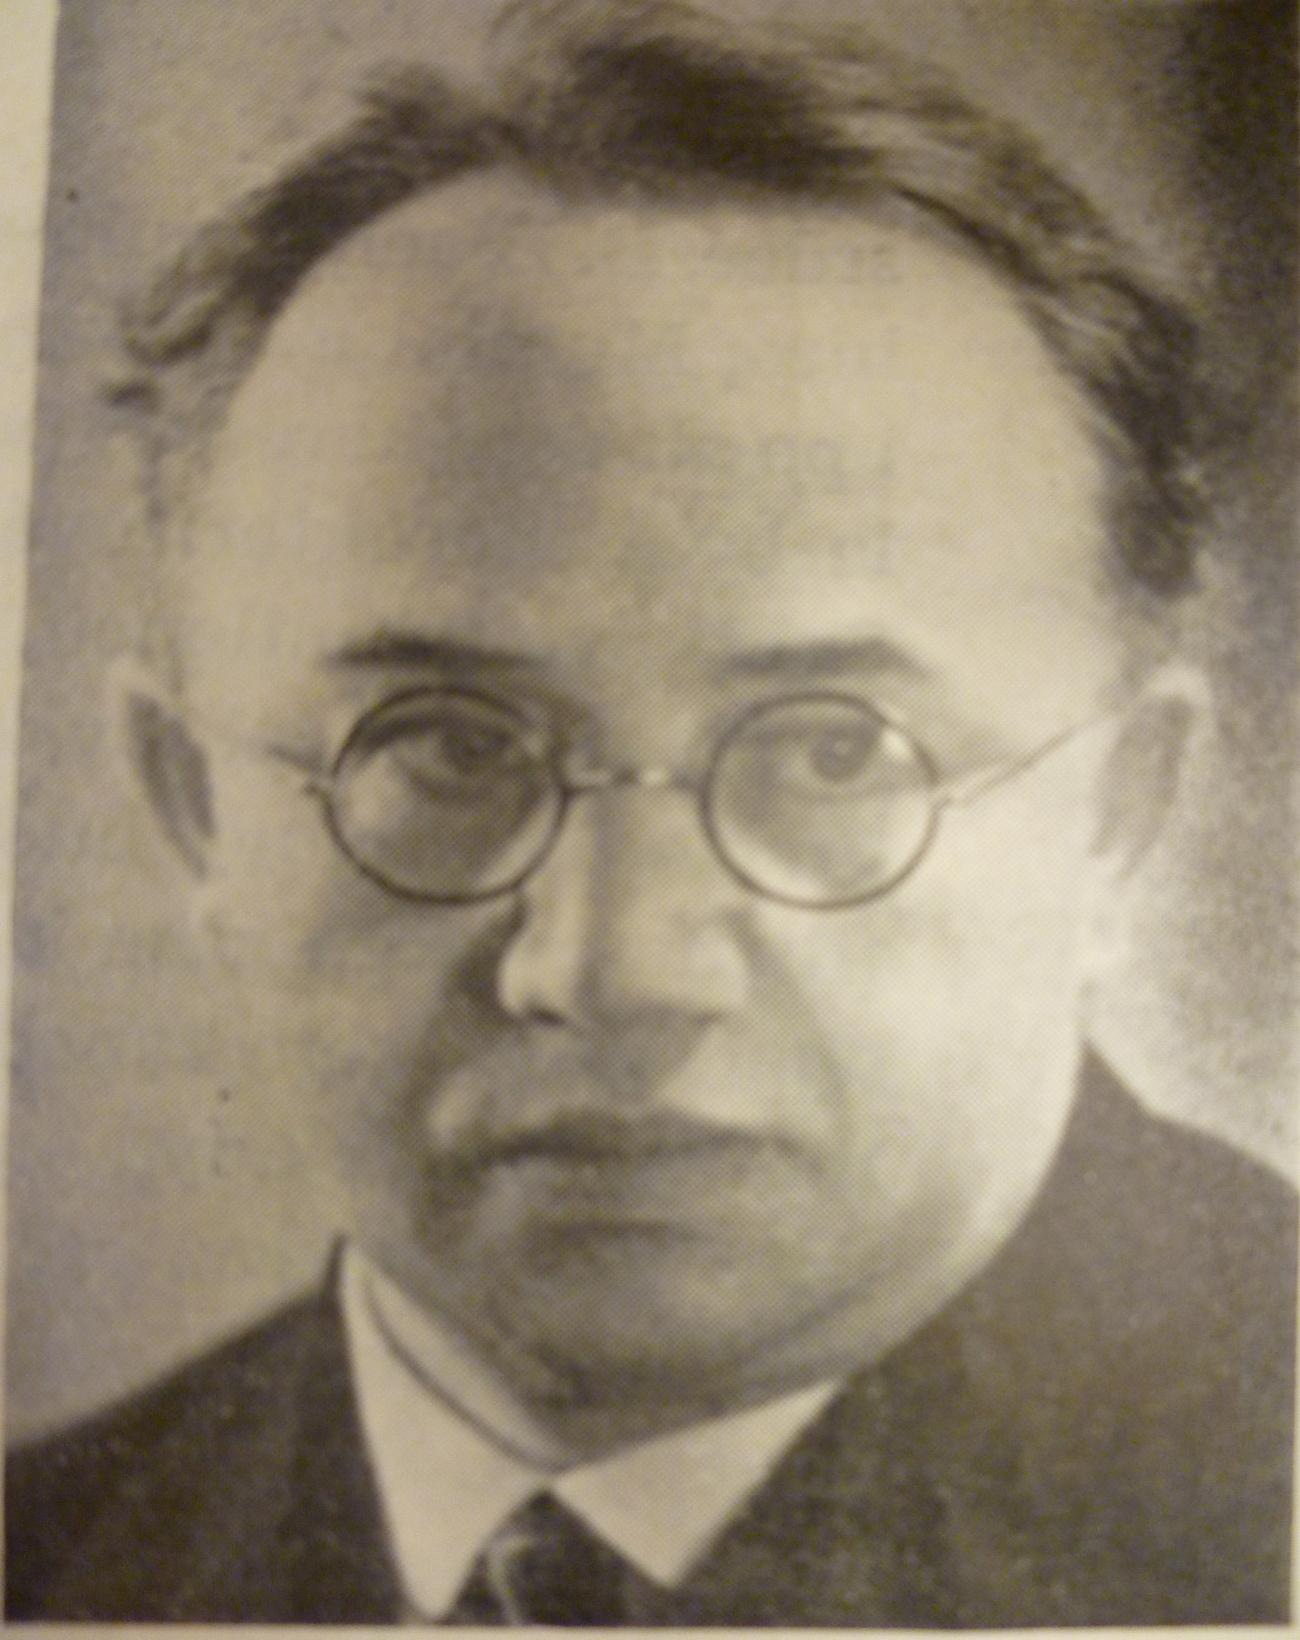

Příloha č. 2: Část osobního fondu Jaroslava Čičatky, který je uložený v archívu Vlastivědného muzea Olomouc
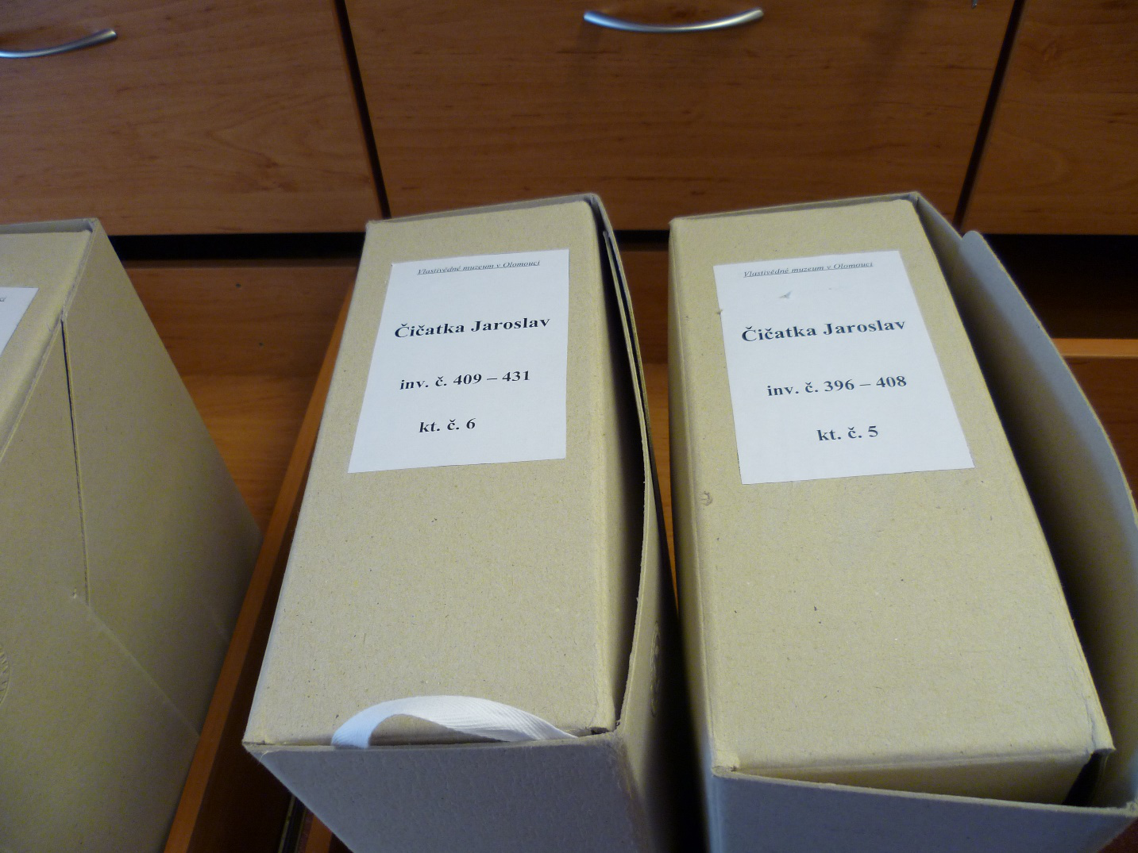

Příloha č. 3: Plakáty k vystoupením České filharmonie v Olomouci z let 1929, 1947 a 1958
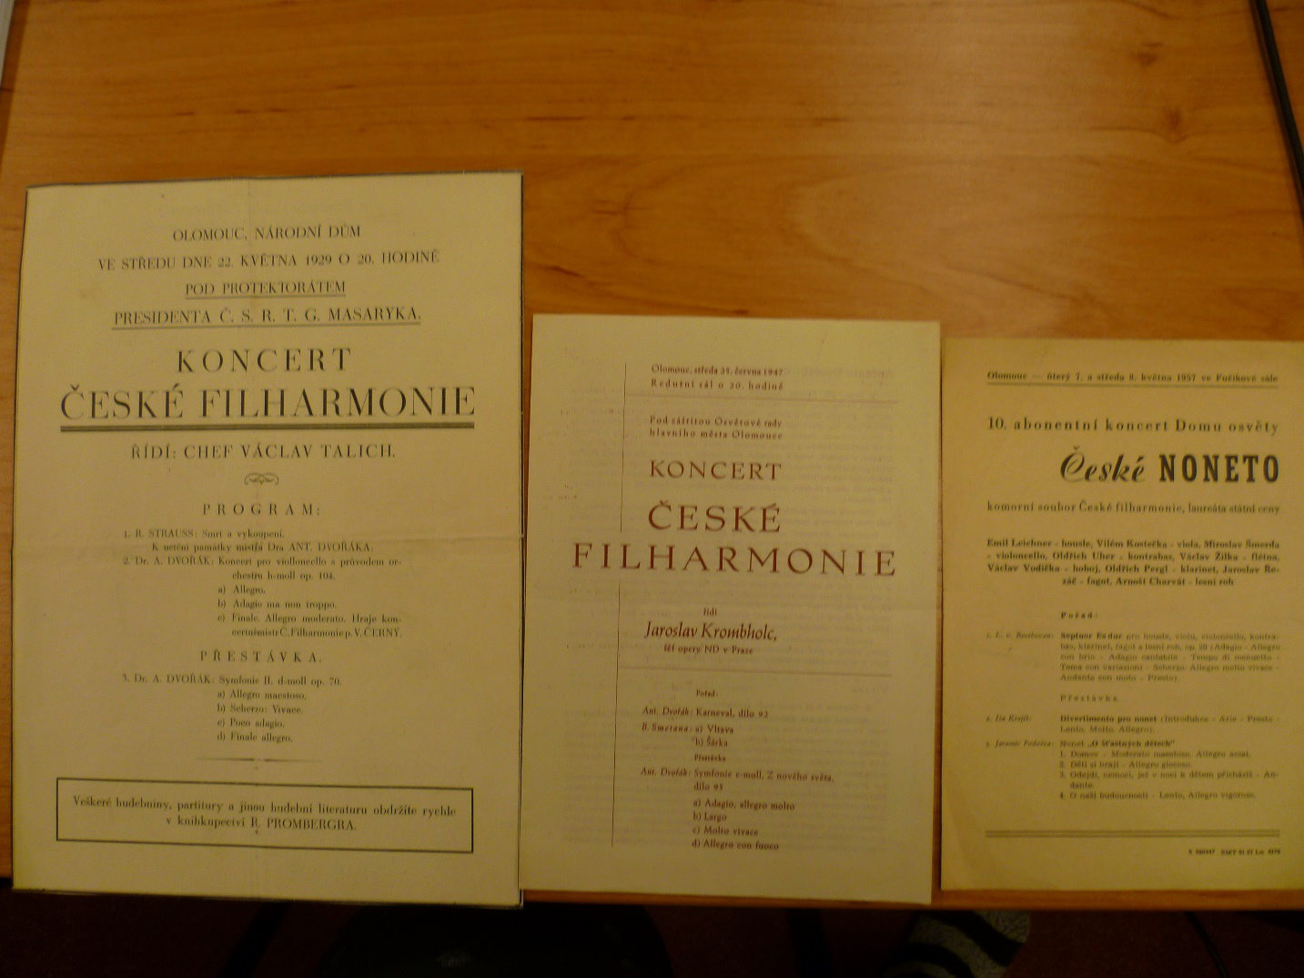

Příloha č. 4: Výkaz příjmů a výdajů českého divadla v Olomouci v prvních dvaceti letech
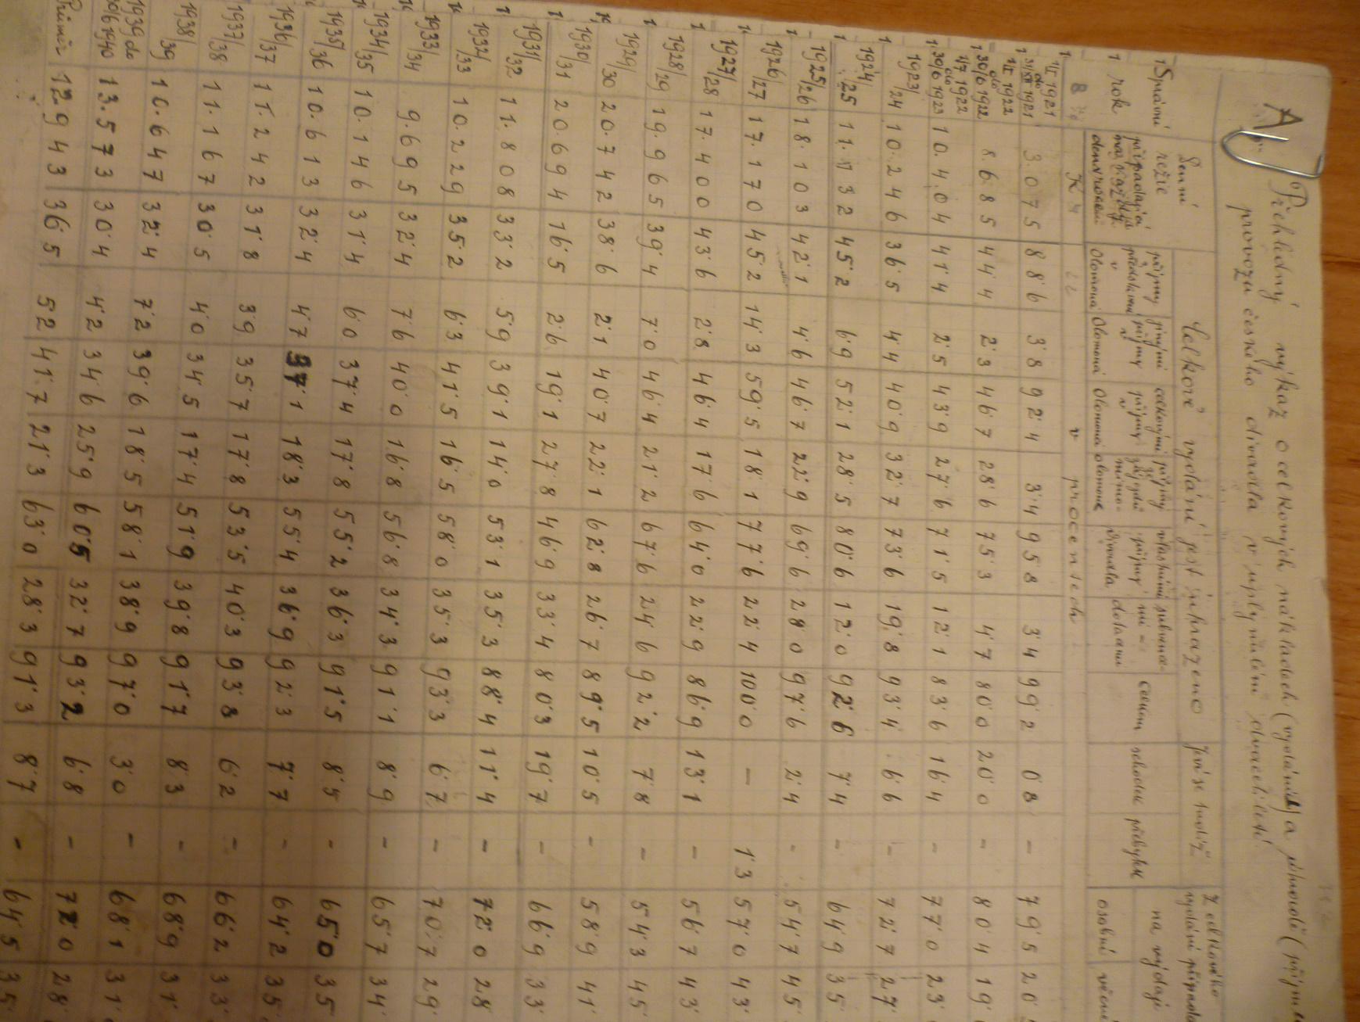

Příloha č. 5: Program k olomouckému vystoupení F. Liszta z 26. dubna 1846 -foto autora
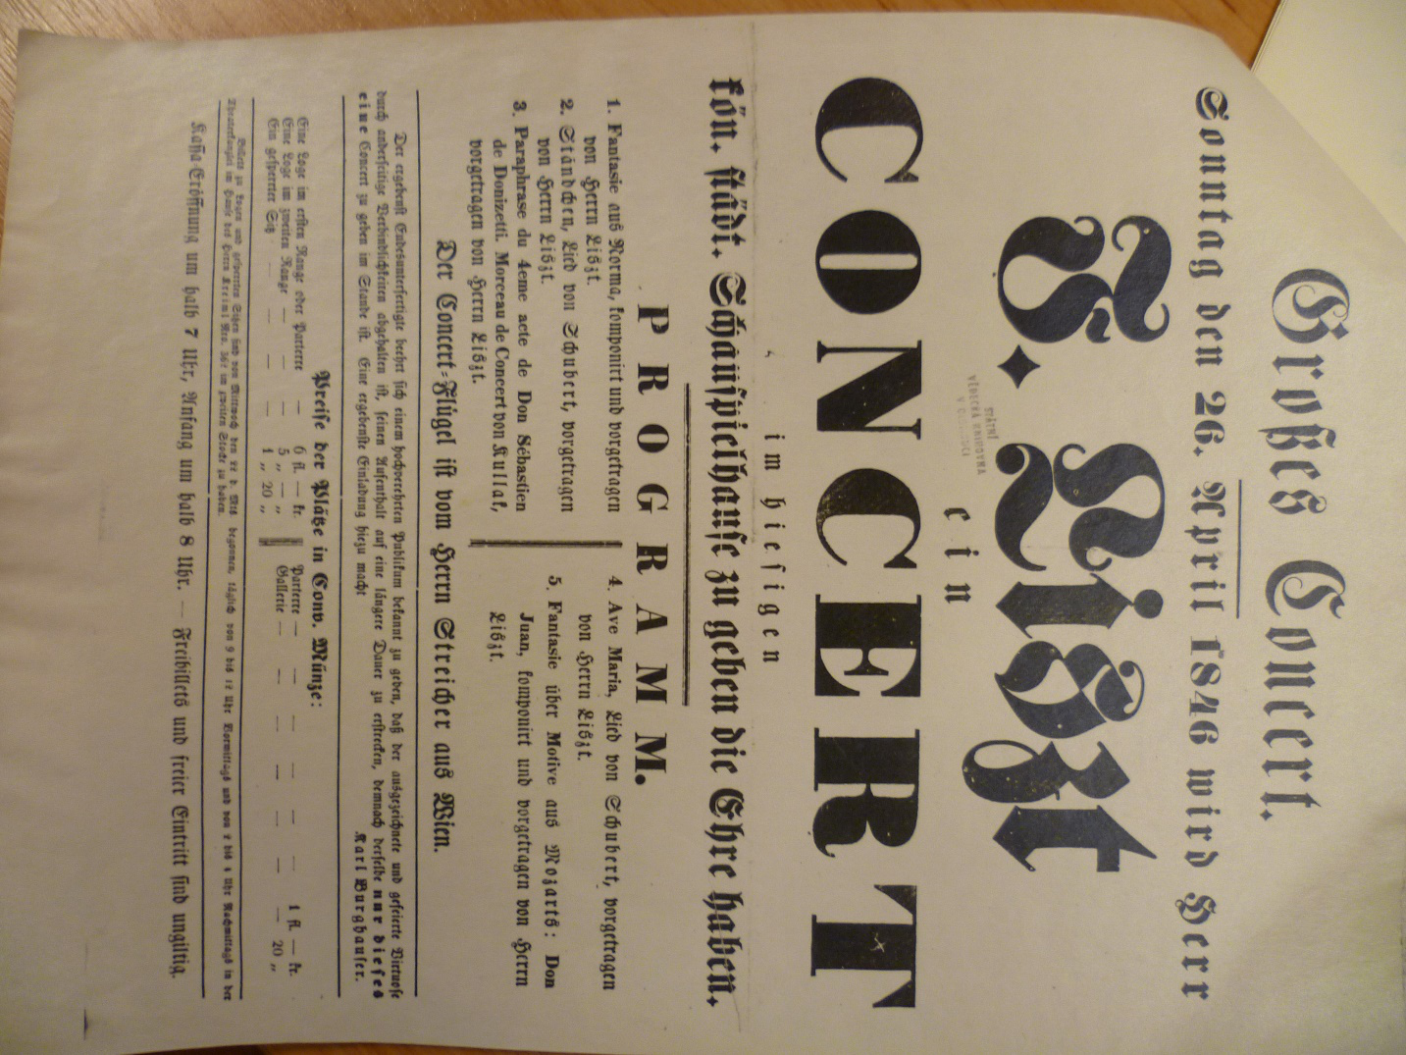

Příloha č. 6: Program k masopustnímu večeru Moravské filharmonie z 23. února 1948
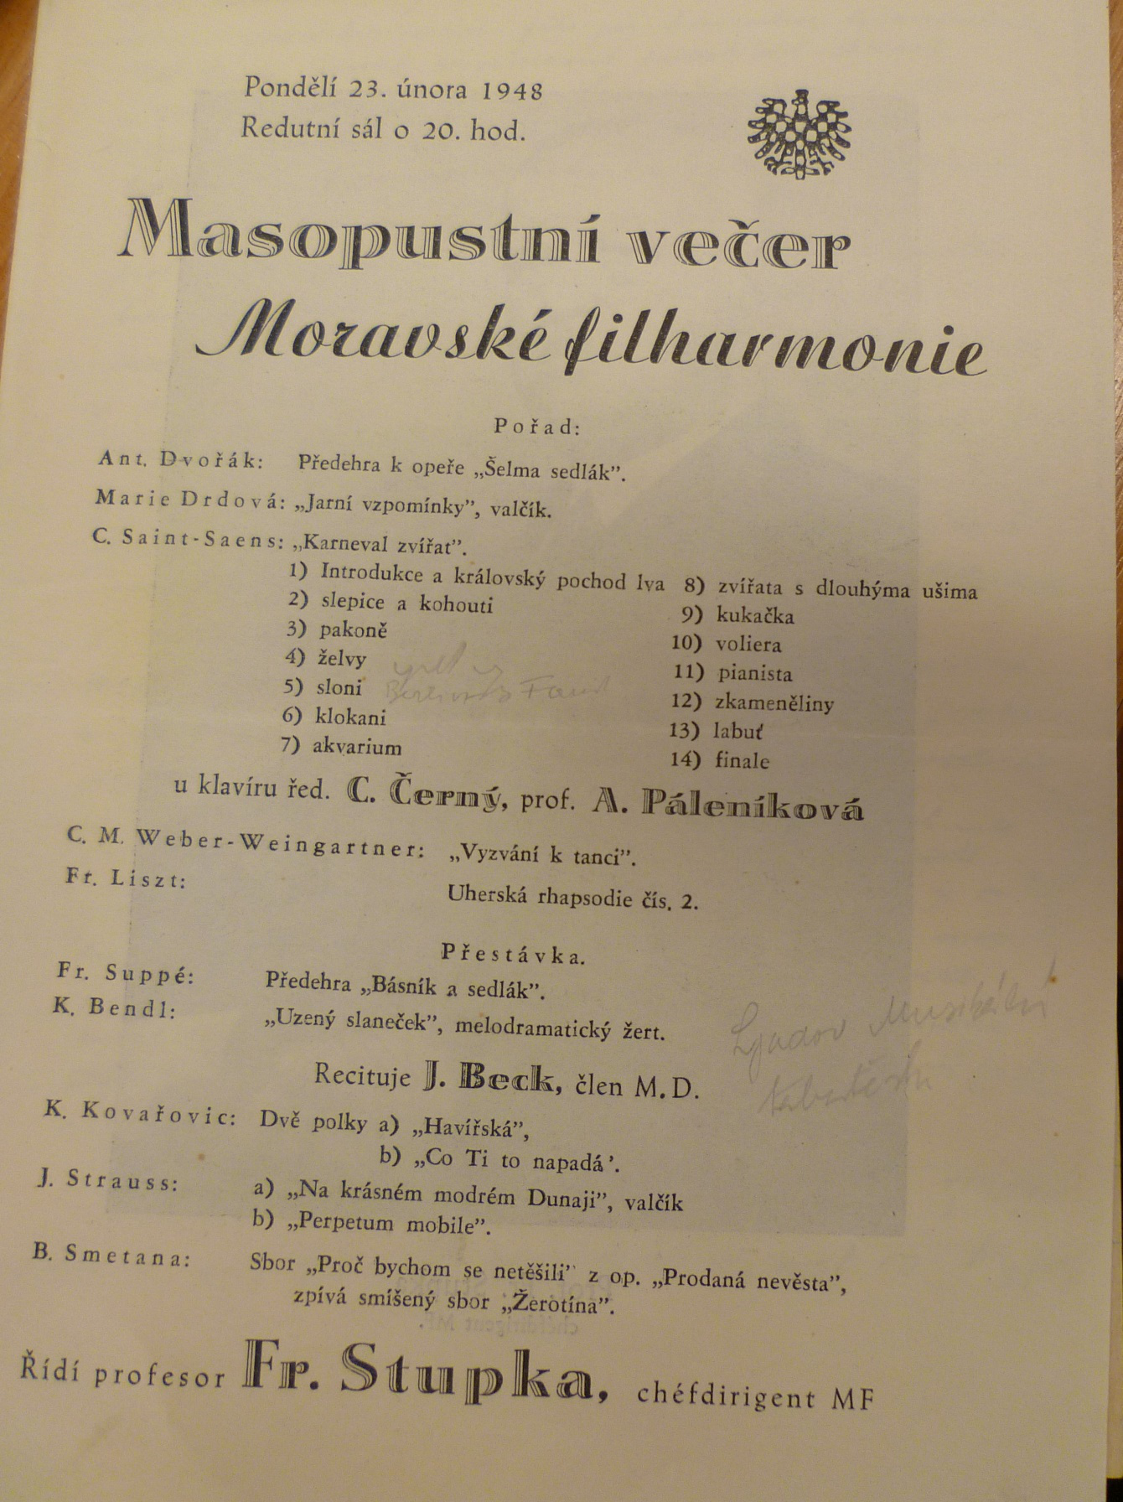

Příloha č. 7: Strojopisy týkající se českého divadla v Olomouci uložené v archivu VMO ze sezon 1926-1930
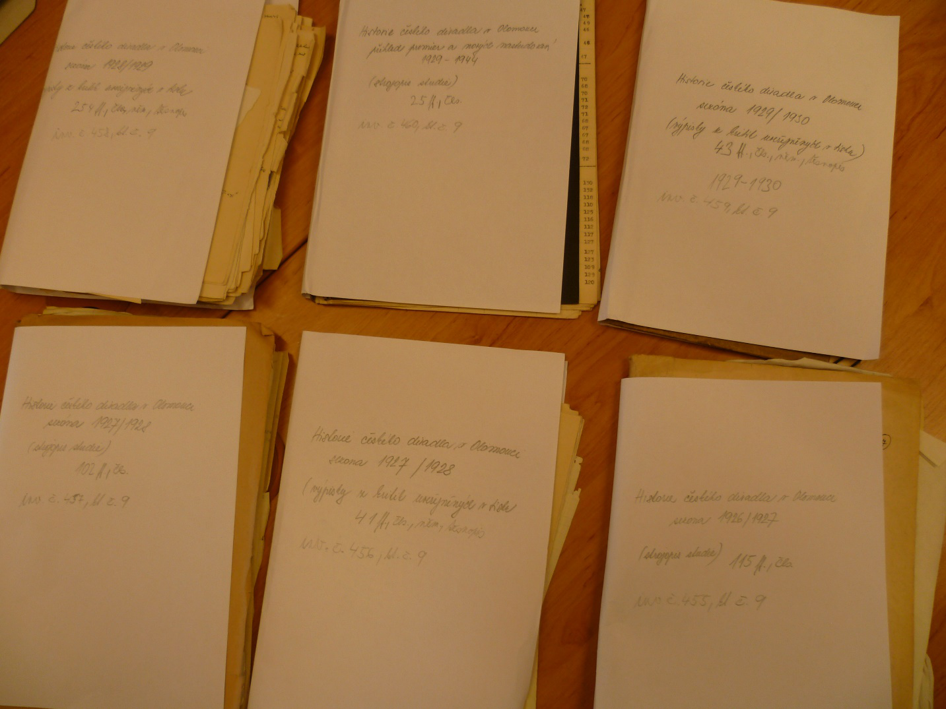

Příloha č. 8: Obal vytištěné práce Robert Schumann-život a dílo a jeho vliv na českou hudbu vydaný k 150. výročí jeho narozenin Krajskou lidovou knihovnou v Olomouci
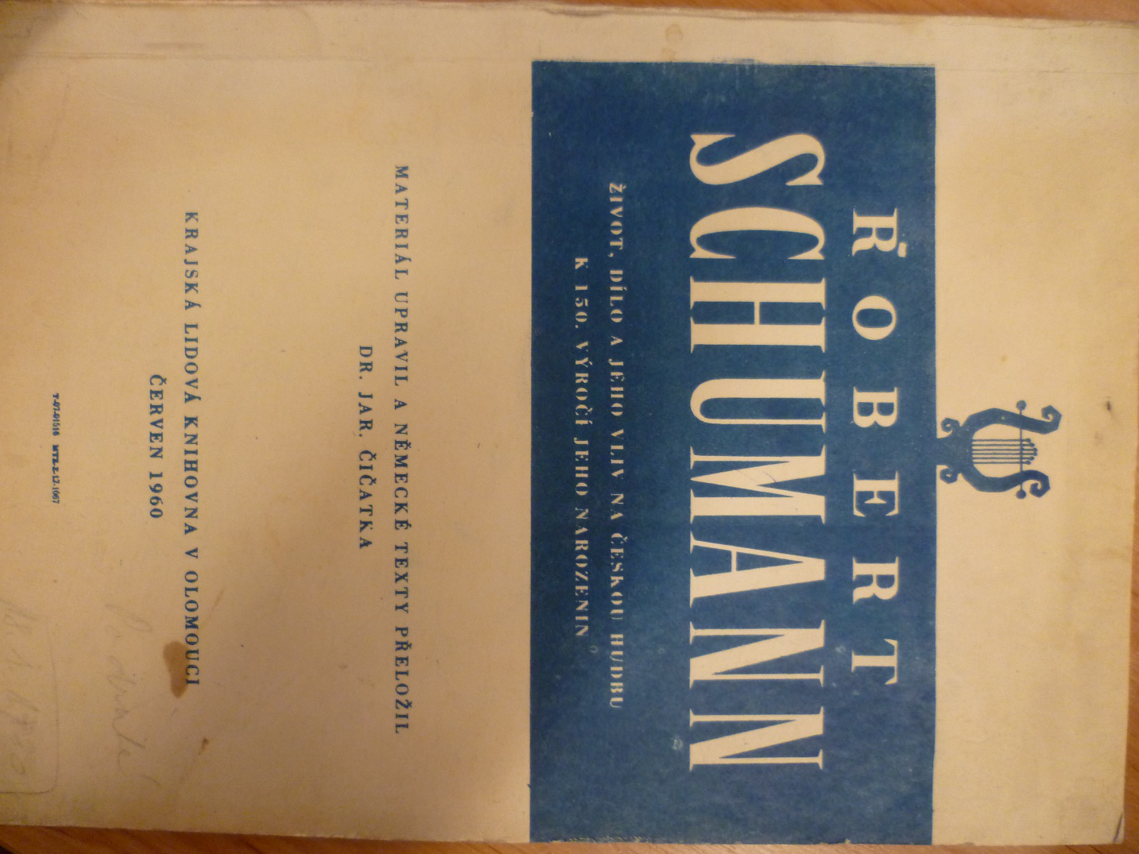

Příloha č. 9: recenze na vystoupení tria profesora Theremina uveřejněná v Moravském večerníku 15. května 1929
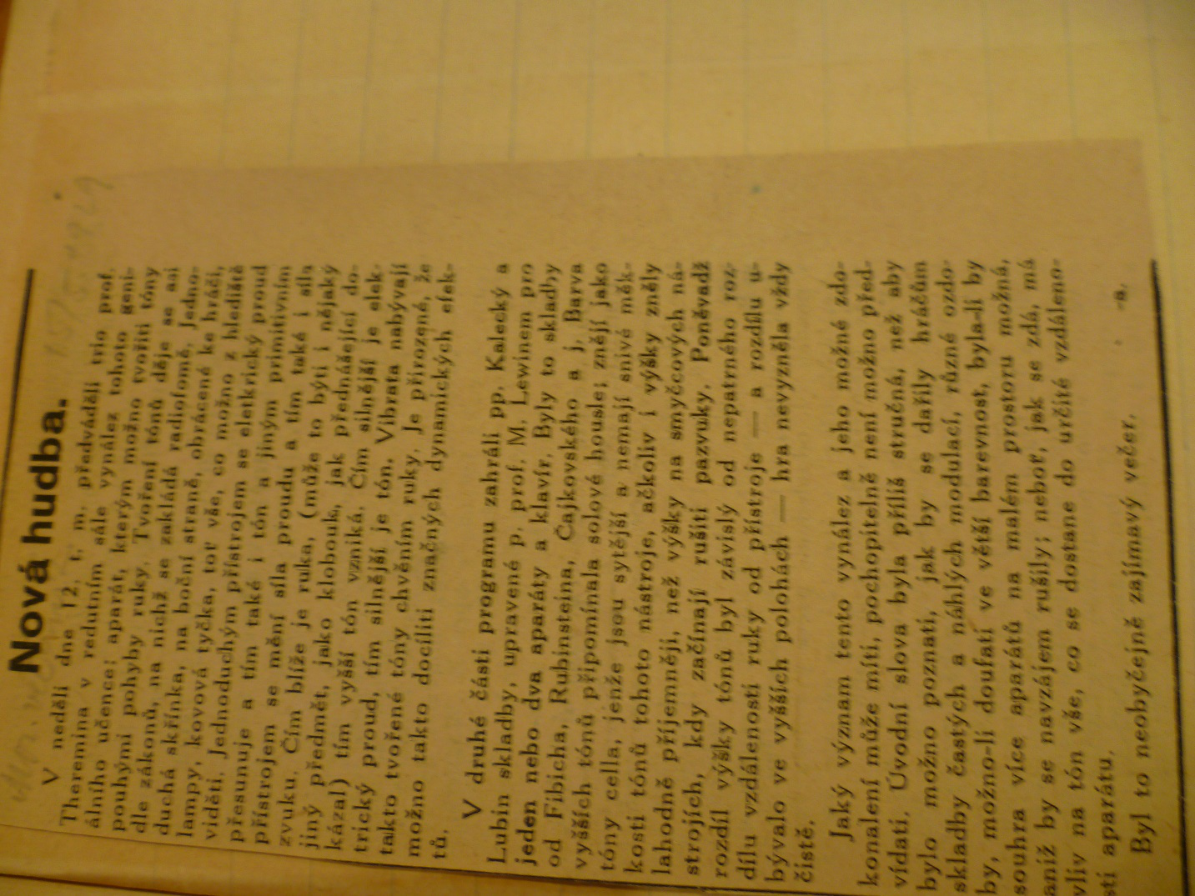

Příloha č. 10: Recenze na Varhaní maliné v hudební aule Komenia uveřejněná v Moravském večerníku 27. května 1929
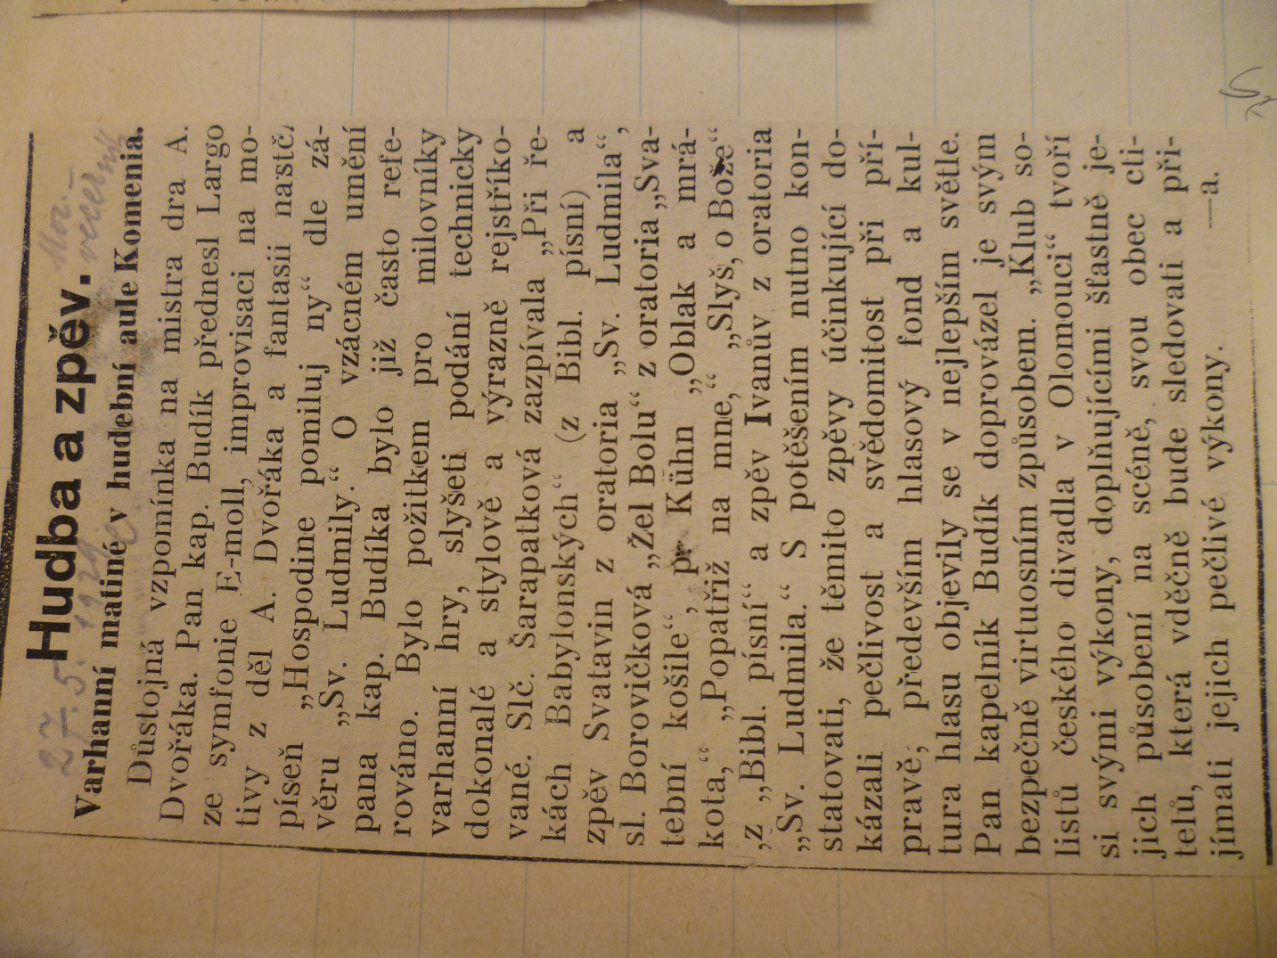

Archiv VMO, Kart. Dr. Jaroslav Čičatka, inv. č. 5, kr. č.1, Osobní výkaz Jaroslava Čičatky
PUDELOVÁ, Martina. Olomoucký hudebně-kulturní život v letech 1945-1948. Olomouc, 2011. Diplomová práce. UPOL, s. 18
VIČAR, Jan. Hudba v Olomouci 1945-2013. Univerzita Palackého. Olomouc, 2013, str. 21
ŠTEFANIDES J. a kol.: Kalendárium dějin divadla v Olomouci (od roku 1479), Praha 2008, str. 89
ŠTEFANIDES J. a kol.: Kalendárium dějin divadla v Olomouci (od roku 1479), Praha 2008, str. 75
ŠTEFANIDES J. a kol.: Kalendárium dějin divadla v Olomouci (od roku 1479), Praha 2008, str. 111
ŠTEFANIDES J. a kol.: Kalendárium dějin divadla v Olomouci (od roku 1479), Praha 2008, str. 112
VIČAR, Jan. Hudba v Olomouci 1945-2013. Univerzita Palackého. Olomouc, 2013, str. 22
tamtéž
PUDELOVÁ, Martina. Olomoucký hudebně-kulturní život v letech 1945-1948. Olomouc, 2011. Diplomová práce. UPOL, s. 40
VIČAR, Jan. Hudba v Olomouci 1945-2013. Univerzita Palackého. Olomouc, 2013, str. 75
VIČAR, Jan. Hudba v Olomouci 1945-2013. Univerzita Palackého. Olomouc, 2013, str. 76
VIČAR, Jan. Hudba v Olomouci 1945-2013. Univerzita Palackého. Olomouc, 2013, str. 250
Hudec, V.: Olomouc, Hudební rozhledy 14, 1961, č. 14, s. 609
VIČAR, Jan. Hudba v Olomouci 1945-2013. Univerzita Palackého. Olomouc, 2013, str. 262
VIČAR, Jan. Hudba v Olomouci 1945-2013. Univerzita Palackého. Olomouc, 2013, str. 299
tamtéž
PUDELOVÁ, Martina. Olomoucký hudebně-kulturní život v letech 1945-1948. Olomouc, 2011. Diplomová práce. UPOL, s. 74
PUDELOVÁ, Martina. Olomoucký hudebně-kulturní život v letech 1945-1948. Olomouc, 2011. Diplomová práce. UPOL, s. 94
PUDELOVÁ, Martina. Olomoucký hudebně-kulturní život v letech 1945-1948. Olomouc, 2011. Diplomová práce. UPOL, s. 94
VIČAR, Jan. Hudba v Olomouci 1945-2013. Univerzita Palackého. Olomouc, 2013, str. 321
VIČAR, Jan. Hudba v Olomouci 1945-2013. Univerzita Palackého. Olomouc, 2013, str. 7
VIČAR, Jan. Hudba v Olomouci 1945-2013. Univerzita Palackého. Olomouc, 2013, str. 8
Archiv VMO, Kart. Dr. Jaroslav Čičatka, inv. č. 1, kr. č. 1, Rodný a křestní list Jaroslava Čičatky
Archiv VMO, Kart. Dr. Jaroslav Čičatka, inv. č. 2, kr. č. 1, Vysvědčení chudoby Jaroslava Čičatky.
VMO, fond Čičatka Jaroslav, inv. č. 9, Vlastní životopisy Jaroslava Čičatky určené pro zaměstnavatele a státní úřady a výkazy a soupisy publikovaných děl, dle Radka Volková, Inventář k osobnímu fondu J. Čičatky, Olomouc, 2015, Diplomová práce, UPOL, s.8
VMO, fond Čičatka Jaroslav, inv. č. 25, Potvrzení o přijetí Jaroslava Čičatky k mimořádnému studiu na Filozofické fakultě Univerzity ve Vídni, dle dle Radka Volková, Inventář k osobnímu fondu J. Čičatky, Olomouc, 2015, Diplomová práce, UPOL, s.9
Archiv VMO, Kart. Dr. Jaroslav Čičatka, inv. č. 5, kr. č.1, Osobní výkaz Jaroslava Čičatky
VMO, fond Čičatka Jaroslav, inv. č. 9, Vlastní životopisy Jaroslava Čičatky určené pro zaměstnavatele a státní úřady a výkazy a soupisy publikovaných děl, dle Radka Volková, Inventář k osobnímu fondu J. Čičatky, Olomouc, 2015, Diplomová práce, UPOL, s.11
Archiv VMO, Kart. Dr. Jaroslav Čičatka, inv. č. 3, kr. č. 1., Oddací list Jaroslava Čičatky a Elisabeth Sehnberové
Archiv VMO, Kart. Dr. Jaroslav Čičatka, inv. č. 5, kr. č.1, Osobní výkaz Jaroslava Čičatky
Archiv VMO, Kart. Dr. Jaroslav Čičatka, inv. č. 9, kr. č.1,
VMO, fond Čičatka Jaroslav, inv. č. 78, Byt v Brně – žádost o přidělení v souvislosti s funkcí zemského školního inspektora a její vyřízení, dle Radka Volková, Inventář k osobnímu fondu J. Čičatky, Olomouc, 2015, Diplomová práce, UPOL, s.12
Archiv VMO, fond Čičatka Jaroslav, inv. č. 761, Úmrtní list
Archiv VMO, Kart. Dr. Jaroslav Čičatka, inv. č. 13, kr. č.1, Oddací list Jaroslava Čičatku a Jarmily Havránkové
Archiv VMO, Kart. Dr. Jaroslav Čičatka, inv. č. 9, kr. č.18, Úmrtní list Jaroslava Čičatky
Archív MDO, Kart. Dr. Jaroslav Čičatka – České divadlo v Olomouci, sv. 1, úvodní slovo
Archív MDO, Kart. Dr. Jaroslav Čičatka – České divadlo v Olomouci, sv. 1, úvodní slovo
Archív MDO, Kart. Dr. Jaroslav Čičatka – České divadlo v Olomouci, sv. 1, úvodní slovo
Archív MDO, Kart. Dr. Jaroslav Čičatka – České divadlo v Olomouci, sv. 1, str. 2
Archív MDO, Kart. Dr. Jaroslav Čičatka – České divadlo v Olomouci, sv. 1, str. 2
Archív MDO, Kart. Dr. Jaroslav Čičatka – České divadlo v Olomouci, sv. 1, str. 3
Archív MDO, Kart. Dr. Jaroslav Čičatka – České divadlo v Olomouci, sv. 1, str. 11
Archív MDO, Kart. Dr. Jaroslav Čičatka – České divadlo v Olomouci, sv. 1, str. 12
Archív MDO, Kart. Dr. Jaroslav Čičatka – České divadlo v Olomouci, sv. 1, str. 26
Archív MDO, Kart. Dr. Jaroslav Čičatka – České divadlo v Olomouci, sv. 1, str. 82
Archív MDO, Kart. Dr. Jaroslav Čičatka – České divadlo v Olomouci, sv. 1, str. 106
Archív MDO, Kart. Dr. Jaroslav Čičatka – České divadlo v Olomouci, sv. 2, str. 150
Archív MDO, Kart. Dr. Jaroslav Čičatka – České divadlo v Olomouci, sv. 2, str. 186
Archív MDO, Kart. Dr. Jaroslav Čičatka – České divadlo v Olomouci, sv. 2, str. 187
Archív MDO, Kart. Dr. Jaroslav Čičatka – České divadlo v Olomouci, sv. 2, str. 201
Archív MDO, Kart. Dr. Jaroslav Čičatka – České divadlo v Olomouci, sv. 2, str 277
Archív MDO, Kart. Dr. Jaroslav Čičatka – České divadlo v Olomouci, sv. 3, str. 299
Archív MDO, Kart. Dr. Jaroslav Čičatka – České divadlo v Olomouci, sv. 3, str 415
Archív MDO, Kart. Dr. Jaroslav Čičatka – České divadlo v Olomouci, sv. 3, str 415
Archív MDO, Kart. Dr. Jaroslav Čičatka – České divadlo v Olomouci, sv. 3, str 416
Archív MDO, Kart. Dr. Jaroslav Čičatka – České divadlo v Olomouci, sv. 3, str 418
Archív MDO, Kart. Dr. Jaroslav Čičatka – České divadlo v Olomouci, sv. 3, str 418
Archív MDO, Kart. Dr. Jaroslav Čičatka – České divadlo v Olomouci, sv. 4, str 441
Archív MDO, Kart. Dr. Jaroslav Čičatka – České divadlo v Olomouci, sv. 4, str 441
Archív MDO, Kart. Dr. Jaroslav Čičatka – České divadlo v Olomouci, sv. 4, str 445
Archív MDO, Kart. Dr. Jaroslav Čičatka – České divadlo v Olomouci, sv. 4, str 446
Archív MDO, Kart. Dr. Jaroslav Čičatka – České divadlo v Olomouci, sv. 4, str 490
Archív MDO, Kart. Dr. Jaroslav Čičatka – České divadlo v Olomouci, sv. 4, str 490
Archív MDO, Kart. Dr. Jaroslav Čičatka – České divadlo v Olomouci, sv. 4, str 490
Archív MDO, Kart. Dr. Jaroslav Čičatka – České divadlo v Olomouci, sv. 4, str 491
Archív MDO, Kart. Dr. Jaroslav Čičatka – České divadlo v Olomouci, sv. 5, str 538
Archív MDO, Kart. Dr. Jaroslav Čičatka – České divadlo v Olomouci, sv. 5, str 538
Archív MDO, Kart. Dr. Jaroslav Čičatka – České divadlo v Olomouci, sv. 5, str 527
Archív MDO, Kart. Dr. Jaroslav Čičatka – České divadlo v Olomouci, sv. 5, str 540
Archív MDO, Kart. Dr. Jaroslav Čičatka – České divadlo v Olomouci, sv. 5, str 542
Archív MDO, Kart. Dr. Jaroslav Čičatka – České divadlo v Olomouci, sv. 5, str 557
Archív MDO, Kart. Dr. Jaroslav Čičatka – České divadlo v Olomouci, sv. 5, str 590
Archív MDO, Kart. Dr. Jaroslav Čičatka – České divadlo v Olomouci, sv. 5, str 591
Archív MDO, Kart. Dr. Jaroslav Čičatka – České divadlo v Olomouci, sv. 5, str 634
Archív MDO, Kart. Dr. Jaroslav Čičatka – České divadlo v Olomouci, sv. 6, str 661
Archív MDO, Kart. Dr. Jaroslav Čičatka – České divadlo v Olomouci, sv. 6, str 662
Archív MDO, Kart. Dr. Jaroslav Čičatka – České divadlo v Olomouci, sv. 6, str 707
Archív MDO, Kart. Dr. Jaroslav Čičatka – České divadlo v Olomouci, sv. 6, str 707
Archív MDO, Kart. Dr. Jaroslav Čičatka – České divadlo v Olomouci, sv. 6, str 728
Archív MDO, Kart. Dr. Jaroslav Čičatka – České divadlo v Olomouci, sv. 6, str 728
Archív MDO, Kart. Dr. Jaroslav Čičatka – České divadlo v Olomouci, sv. 6, str 736
Archív MDO, Kart. Dr. Jaroslav Čičatka – České divadlo v Olomouci, sv. 6, str 737
Archív MDO, Kart. Dr. Jaroslav Čičatka – České divadlo v Olomouci, sv. 6, str 739
Archív MDO, Kart. Dr. Jaroslav Čičatka – České divadlo v Olomouci, sv. 7, str 788
Archív MDO, Kart. Dr. Jaroslav Čičatka – České divadlo v Olomouci, sv. 7, str 789
Archív MDO, Kart. Dr. Jaroslav Čičatka – České divadlo v Olomouci, sv. 7, str 808
Archív MDO, Kart. Dr. Jaroslav Čičatka – České divadlo v Olomouci, sv. 7, str 856
Archív MDO, Kart. Dr. Jaroslav Čičatka – České divadlo v Olomouci, sv. 7, str 889
Archiv VMO, Kart. Dr. Jaroslav Čičatka, inv. č. 395, kr. č. 5
Archiv VMO, Kart. Dr. Jaroslav Čičatka, inv. č. 396, kr. č. 5
Archiv VMO, Kart. Dr. Jaroslav Čičatka, inv. č. 396, kr. č. 5
Archiv VMO, Kart. Dr. Jaroslav Čičatka, inv. č. 398, kr. č. 5
Archiv VMO, Kart. Dr. Jaroslav Čičatka, inv. č. 398, kr. č. 5
Archiv VMO, Kart. Dr. Jaroslav Čičatka, inv. č. 399, kr. č. 5
Archiv VMO, Kart. Dr. Jaroslav Čičatka, inv. č. 399, kr. č. 5
Archiv VMO, Kart. Dr. Jaroslav Čičatka, inv. č. 401, kr. č. 5
Archiv VMO, Kart. Dr. Jaroslav Čičatka, inv. č. 401, kr. č. 5
Archiv VMO, Kart. Dr. Jaroslav Čičatka, inv. č. 401, kr. č. 5,
Archiv VMO, Kart. Dr. Jaroslav Čičatka, inv. č. 405, kr. č. 5, str. 8
Archiv VMO, Kart. Dr. Jaroslav Čičatka, inv. č. 407, kr. č. 5, str. 21
Archiv VMO, Kart. Dr. Jaroslav Čičatka, inv. č. 408, kr. č. 5, str. 3
Archiv VMO, Kart. Dr. Jaroslav Čičatka, inv. č. 409, kr. č. 6, str. 41
Archiv VMO, Kart. Dr. Jaroslav Čičatka, inv. č. 409, kr. č. 6, str. 43
Archiv VMO, Kart. Dr. Jaroslav Čičatka, inv. č. 410, kr. č. 6, str. 44
Archiv VMO, Kart. Dr. Jaroslav Čičatka, inv. č. 413, kr. č. 6, str. 3
Archiv VMO, Kart. Dr. Jaroslav Čičatka, inv. č. 413, kr. č. 6, str. 12
Archiv VMO, Kart. Dr. Jaroslav Čičatka, inv. č. 415, kr. č. 6, str. 2
Archiv VMO, Kart. Dr. Jaroslav Čičatka, inv. č. 416, kr. č. 6, str. 1
Archiv VMO, Kart. Dr. Jaroslav Čičatka, inv. č. 418, kr. č. 6, str. 9
Archiv VMO, Kart. Dr. Jaroslav Čičatka, inv. č. 420, kr. č. 6, str. 3
Archiv VMO, Kart. Dr. Jaroslav Čičatka, inv. č. 419, kr. č. 6, str. 62
Archiv VMO, Kart. Dr. Jaroslav Čičatka, inv. č. 424, kr. č. 6, str. 4
Archiv VMO, Kart. Dr. Jaroslav Čičatka, inv. č. 425, kr. č. 6, str. 5
Archiv VMO, Kart. Dr. Jaroslav Čičatka, inv. č. 425, kr. č. 6, str. 3
Archiv VMO, Kart. Dr. Jaroslav Čičatka, inv. č. 428, kr. č. 6, str. 1
Archiv VMO, Kart. Dr. Jaroslav Čičatka, inv. č. 428, kr. č. 6, str. 4
Archiv VMO, Kart. Dr. Jaroslav Čičatka, inv. č. 429, kr. č. 6, str. 4
Archiv VMO, Kart. Dr. Jaroslav Čičatka, inv. č. 431, kr. č. 6, str. 41
Archiv VMO, Kart. Dr. Jaroslav Čičatka, inv. č. 431, kr. č. 6, str. 71
Archiv VMO, Kart. Dr. Jaroslav Čičatka, inv. č. 431, kr. č. 6, str. 77
Archiv VMO, Kart. Dr. Jaroslav Čičatka, inv. č. 435, kr. č. 7, str. 3
Archiv VMO, Kart. Dr. Jaroslav Čičatka, inv. č. 445, kr. č. 7,
Archiv VMO, Kart. Dr. Jaroslav Čičatka, inv. č. 447, kr. č. 7, Přehledný výkaz o celkových nákladech a příjmech provozu českého divadla v uplynulém dvacetiletí.
Archiv VMO, Kart. Dr. Jaroslav Čičatka, inv. č. 453, kr. č. 7, str. 1
Archiv VMO, Kart. Dr. Jaroslav Čičatka, inv. č. 453, kr. č. 8, str. 7
Archiv VMO, Kart. Dr. Jaroslav Čičatka, inv. č. 453, kr. č. 8, str. 7
Archiv VMO, Kart. Dr. Jaroslav Čičatka, inv. č. 453, kr. č. 8, str. 26
Archiv VMO, Kart. Dr. Jaroslav Čičatka, inv. č. 457, kr. č. 8, str. 4
Archiv VMO, Kart. Dr. Jaroslav Čičatka, inv. č. 455, kr. č. 8, str. 9
Archiv VMO, Kart. Dr. Jaroslav Čičatka, inv. č. 455, kr. č. 8, str. 10
Archiv VMO, Kart. Dr. Jaroslav Čičatka, inv. č. 455, kr. č. 8, str. 21
Archiv VMO, Kart. Dr. Jaroslav Čičatka, inv. č. 457, kr. č. 8, str. 8
Archiv VMO, Kart. Dr. Jaroslav Čičatka, inv. č. 462, kr. č. 10, České divadlo v Olomouci v období 1935/1936, str.16
Archiv VMO, Kart. Dr. Jaroslav Čičatka, inv. č. 462, kr. č. 10, České divadlo v Olomouci v období 1935/1936, str.18
Archiv VMO, Kart. Dr. Jaroslav Čičatka, inv. č. 563, kr. č. 14
Archiv VMO, Kart. Dr. Jaroslav Čičatka, inv. č. 563, kr. č. 14
Archiv VMO, Kart. Dr. Jaroslav Čičatka, inv. č. 565, kr. č. 14
Archiv VMO, Kart. Dr. Jaroslav Čičatka, inv. č. 565, kr. č. 14
Archiv VMO, Kart. Dr. Jaroslav Čičatka, inv. č. 565, kr. č. 14
Archiv VMO, Kart. Dr. Jaroslav Čičatka, inv. č. 566, kr. č. 14
ČIČATKA, Jaroslav. Hrajeme na housle. Olomouc, 1960, s. 2
ČIČATKA, Jaroslav. Hrajeme na housle. Olomouc, 1960, s. 2-8
ČIČATKA, Jaroslav. Hrajeme na klavír. Olomouc, 1961, s. 9
ČIČATKA, Jaroslav. Hrajeme na klavír. Olomouc, 1961, s. 19
ČIČATKA, Jaroslav. Hrajeme na klavír. Olomouc, 1961, s. 20
ČIČATKA, Jaroslav. Hrejte harmoniky, rozezvučte se kytary. Olomouc, 1963, s. 1
ČIČATKA, Jaroslav. Hrejte harmoniky, rozezvučte se kytary. Olomouc, 1963, s. 1
ČIČATKA, Jaroslav. Hrejte harmoniky, rozezvučte se kytary. Olomouc, 1963, s. 1
ČIČATKA, Jaroslav. Čtěte partitury. Olomouc, 1961, s. 1
ČIČATKA, Jaroslav. Operní a operetní libreta. Olomouc, 1963, str. 2
KOLÁŘ, Bohumír. Výběrová antologie z tvorby osobností SGO. 1. Olomouc: Danal, 2000, s. 132
KOLÁŘ, Bohumír. Výběrová antologie z tvorby osobností SGO. 1. Olomouc: Danal, 2000, s. 132
tamtéž
KOLÁŘ, Bohumír. Výběrová antologie z tvorby osobností SGO. 1. Olomouc: Danal, 2000, s. 136
KOLÁŘ, Bohumír. Výběrová antologie z tvorby osobností SGO. 1. Olomouc: Danal, 2000, s. 228
BARTOŠ, Luděk. Primum necessarium je vzdělání a mravnost: 130 let Slovanského gymnázia a 95 let od založení České reálky. 1. Olomouc: Votobia, 1997.
BARTOŠ, Luděk. Primum necessarium je vzdělání a mravnost: 130 let Slovanského gymnázia a 95 let od založení České reálky. 1. Olomouc: Votobia, 1997, s. 145
tamtéž

